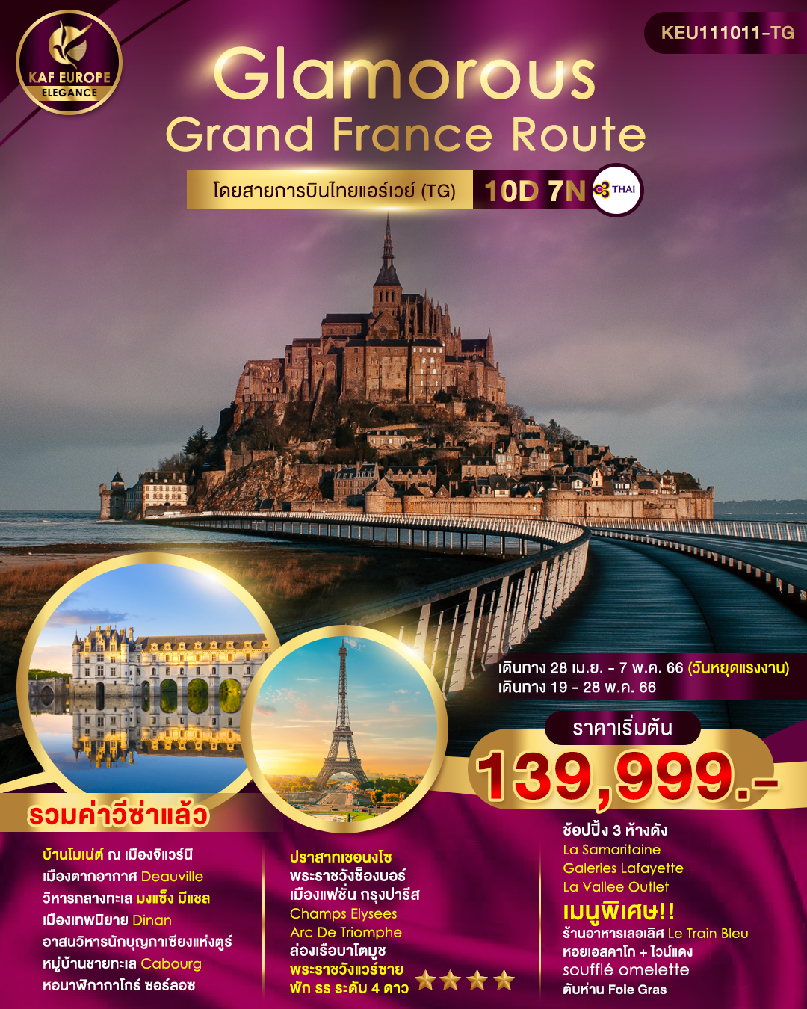
1 กรุงเทพ(สนามบินสุวรรณภูมิ)
21.00 น. คณะพร้อมกัน ณ อาคารผู้โดยสารขาออกระหว่างประเทศชั้น4 สนามบินสุวรรณภูมิเคาน์เตอร์สายการบินไทย (TG) เที่ยวบินที่ TG 930 (00.05-07.10) พบเจ้าหน้าที่ของบริษัทฯ คอยให้การต้อนรับและอำนวยความสะดวก
2 ปารีส(ชาร์ล เดอ โกล)–เมืองรูอ็อง–อาสนวิหารรูอ็อง-หอนาฬิกาโกร์-ซอร์ลอซ-
เมืองตากอากาศโดวิลส์-กาเบิร์ก(Cabourg)
00.05 น. เดินทางสู่ สนามบินเมืองปารีส ประเทศฝรั่งเศส (เวลาท้องถิ่นช้ากว่าประเทศไทย 5 ชั่วโมง)
07.10 น. เดินทางถึง สนามบินชาร์ลเดอโกล หลังผ่านพิธีตรวจคนเข้าเมืองแล้ว นำทุกท่านเดินทางสู่
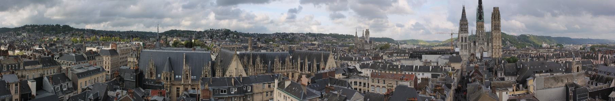
เมืองจิแวร์นี (Giverny) เพื่อชม (ด้านนอก) บ้านโมเน่ต์ ศิลปินอิมเพรสชั่นนิสม์ที่โด่งดัง บ้านสองชั้นหลังนี้ปกคลุมไปด้วยพืชพรรณไม้นานาชนิด, ห้องและเฟอร์นิเจอร์ต่างๆ ภายในบ้านยังคงสภาพเดิม ห้องนั่งเล่น, ห้องนอนและห้องครัวขนาดใหญ่พร้อมอุปกรณ์ทำครัวครบครัน กลางสวนไม้น้ำมีสระบัวที่เป็นต้นกำเนิดของภาพเขียนชุดอันเลื่องชื่อ “Water Lilies” เงาสะท้อนบนพื้นน้ำในสระบัวเป็นสิ่งที่โมเน่ต์ชื่นชอบ นำท่านเดินทางสู่เมืองรูอ็อง (Rouen) เป็นที่ตั้งของสำนักงานที่รับผิดชอบในการเก็บภาษีของนอร์มองดีในยุคกลาง และเป็นเมืองหลวงของราชวงศ์แองโกล-นอร์มันที่ปกครองทั้งอังกฤษและบริเวณส่วนใหญ่ของฝรั่งเศส
กลางวัน รับประทานอาหารกลางวัน ณ ภัตตาคาร
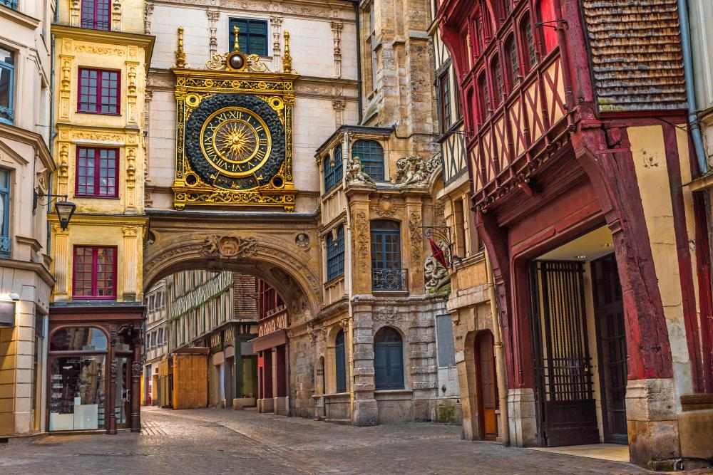
นำท่านแวะถ่ายภาพอาสนวิหารรูอ็อง(Rouen Cathedral) หรือชื่อทางการคือ
อาสนวิหารแม่พระแห่งรูอ็อง อาสนวิหารศิลปะแบบโกธิค เป็นที่ฝังพระศพของพระเจ้าริชาร์ดใจสิงห์ รวมทั้งหัวใจด้วย ตั้งอยู่บนถนนเส้นเดียวกับหอนาฬิกาโกร์-ซอร์ลอซ (Gros Horloge) มหาวิหารแห่งรูอ็องได้ชื่อว่าเป็น มหาวิหารที่สูงที่สุดในประเทศฝรั่งเศส หอคอยของอาคารมียอดเป็นส่วนที่เรียกว่า "มงกุฎแห่งนอร์มังดี" ด้วยสัดส่วนอันใหญ่หลวงการตกแต่งภายในด้วยบันไดสามัคคีของพระวิหารมีพื้นที่ที่เงียบสงบสำหรับการนมัสการทางจิตวิญญาณ นำท่านออกเดินทางต่อสู่เมืองโดวิลส์ (Deauville) เมืองตากอากาศริมทะเลอีกเมืองหนึ่งที่ดาราและนางแบบนิยมมาถ่ายรูปลงปกนิตยสารกันอยู่เป็นประจำ เดินทางสู่ เมืองกาเบิร์ก(Cabourg) หมู่บ้านชายทะเลแห่งนี้ มีเสน่ห์ด้วยชายหาดที่มีทิวทัศน์สวยงาม
เย็น รับประทานอาหารเย็น ณ ภัตตาคาร
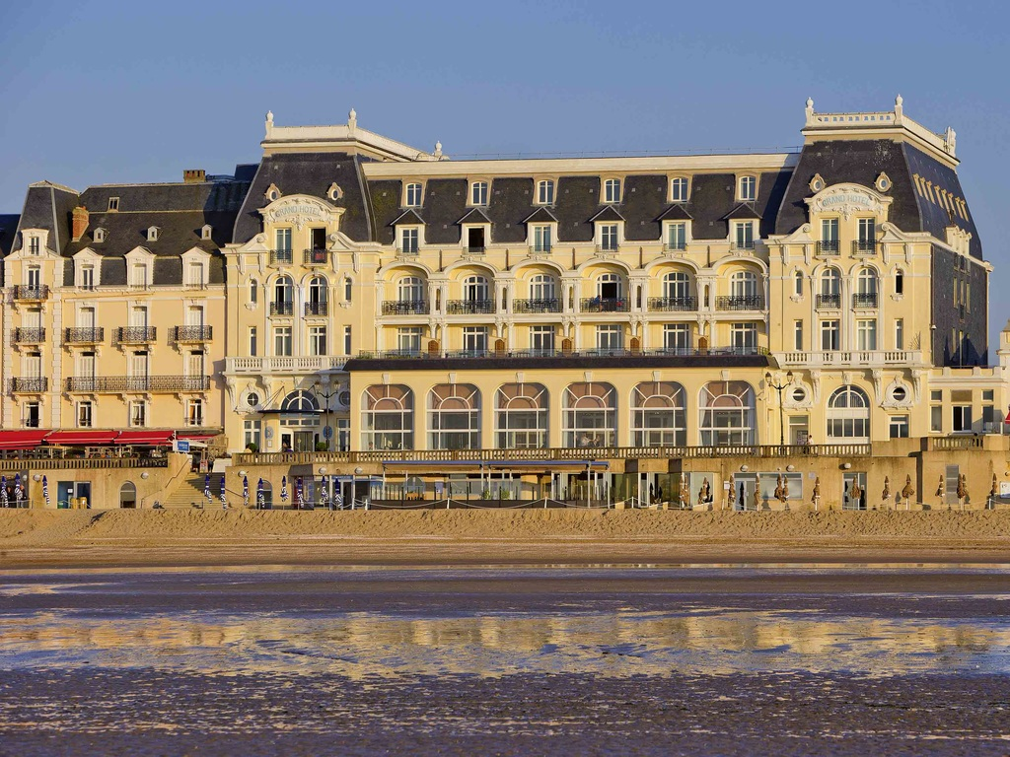
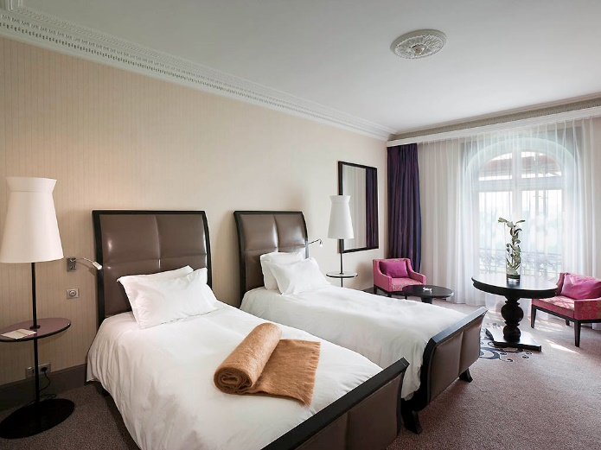
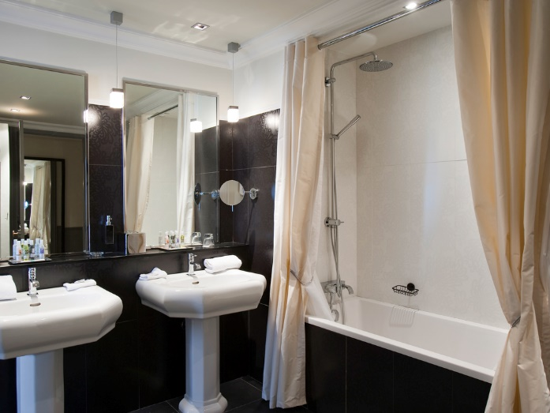
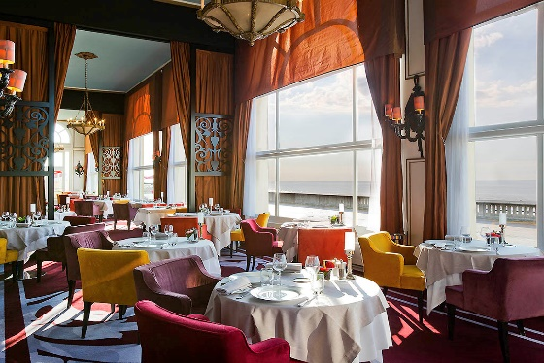
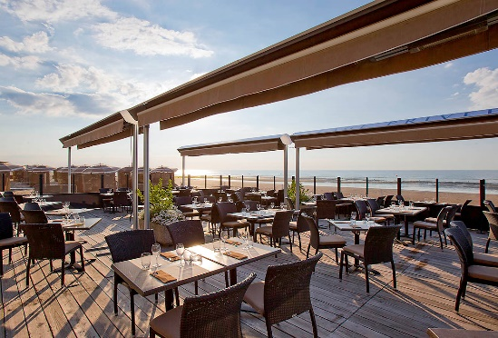
พักที่ Le Grand Hôtel Cabourg – Mgallery หรือเทียบเท่าระดับ 4 ดาว

3 เมืองมงแซ็ง มีแชล-วิหารมงแซ็ง มีแชล
เช้า รับประทานอาหารเช้า ณ โรงแรม
นำท่านเดินทางสู่เมืองมงแซ็ง มีแชล (Mont Saint-Michel) หนึ่งในเมืองท่องเที่ยวที่ห้ามพลาด และยังมีนักท่องเที่ยวเดินทางมาเยี่ยมชมเป็นอันดับต้นๆ ของประเทศฝรั่งเศส
กลางวัน รับประทานอาหารกลางวัน ณ ภัตตาคาร
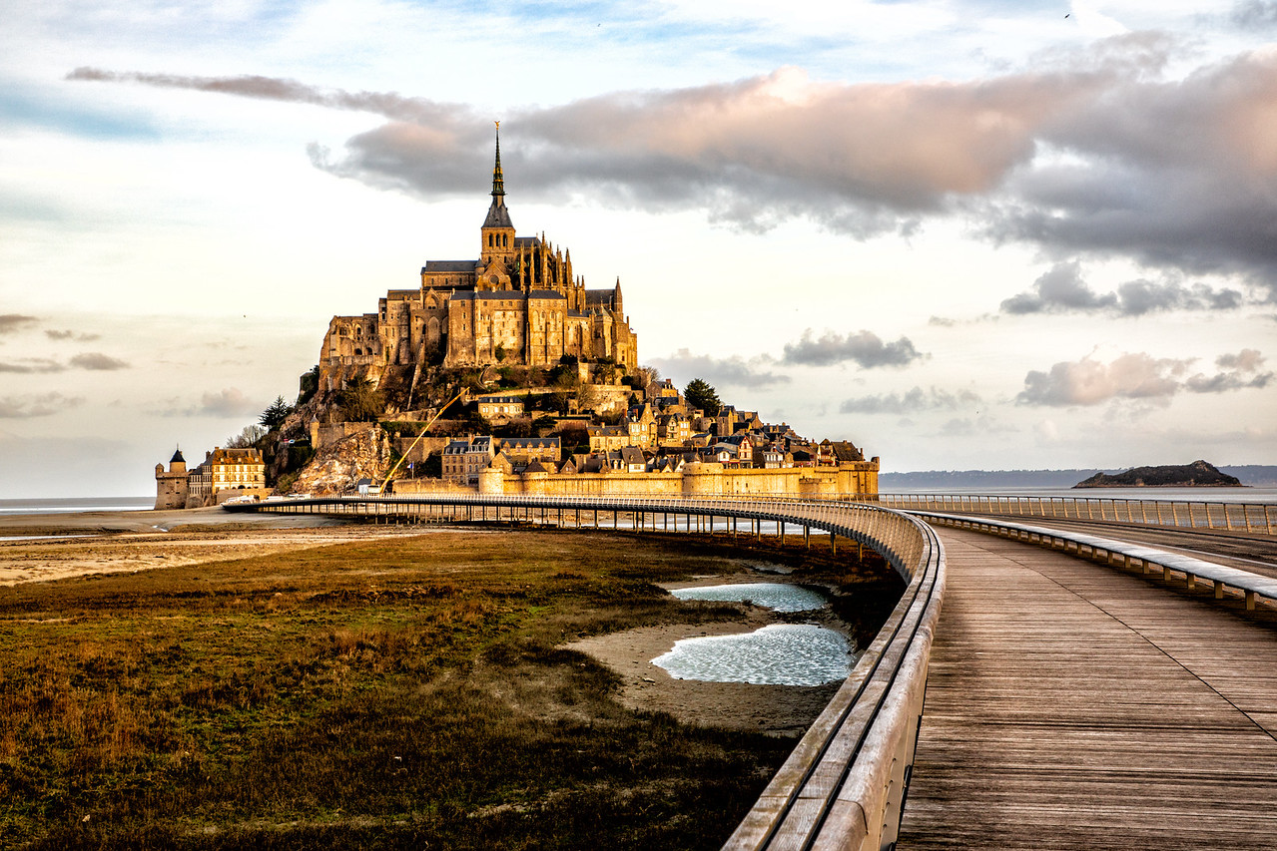
นำท่านเข้าชมวิหารมงแซ็ง มีแชล(Mont Saint-Michel) เป็นวิหารคริสตจักรที่มีตำนานเล่าเรื่องที่น่าสนใจ วิหารแห่งนี้ตั้งอยู่บนเกาะกลางทะเล ชื่อเดิมเรียกว่า มงตงบ์(Mont Tombe) จากความงดงามของสถาปัตยกรรมรวมกับสภาพแวดล้อม สวยงามเหมือนปราสาทในเทพนิยาย เพราะมีการออกแบบผสมผสานระหว่างโกธิคและโรมาเนสก์ ที่มีความเก่าแก่เต็มไปด้วยกลิ่นอายของประวัติศาสตร์ ในปี ค.ศ.1979 ได้ขึ้นทะเบียนเป็นมรดกโลกทางวัฒนธรรม ประวัติศาสตร์ และสถาปัตยกรรมโดยองค์การยูเนสโก วิหารแห่งนี้มีตำนานเล่าต่อกันมาว่า มีเทวดามีแชล มาเข้าฝันนักบุญ โอแบร์ บิชอป ให้สร้างวิหารแห่งนี้ขึ้นมา ด้วยอภินิหารต่างๆ จึงทำให้นักบุญเชื่อและลงมือสร้างวิหารแห่งนี้ขึ้นมา ตัววิหารถูกก่อสร้างด้วยหินแกรนิตมีความสูงถึง 155 เมตร บนยอดของวิหารมีรูปปั้นทูตสวรรค์มิคาเอล สร้างโดยโดยประติมากรผู้มีชื่อเสียงโด่งดังนามว่า เอมานูแอล เฟรมีเย
เย็น รับประทานอาหารเย็น ณ ภัตตาคาร
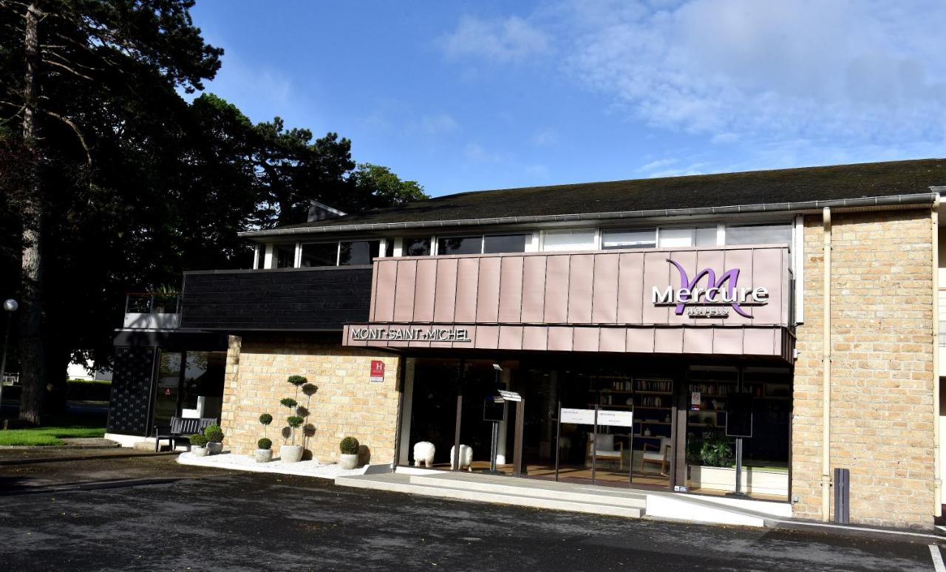
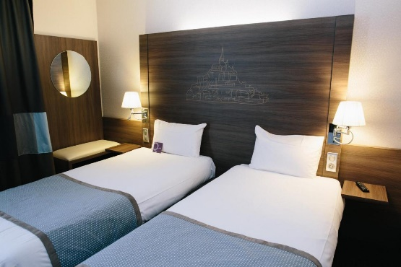
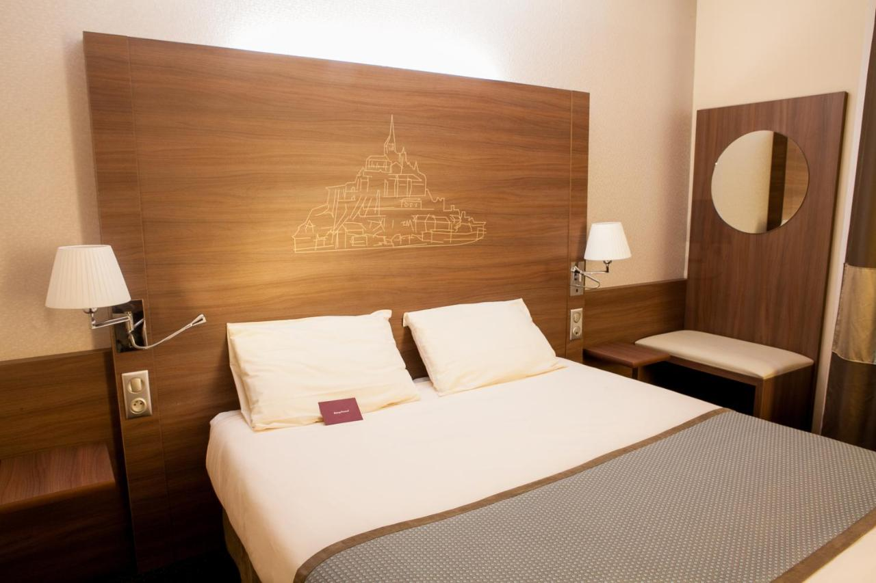
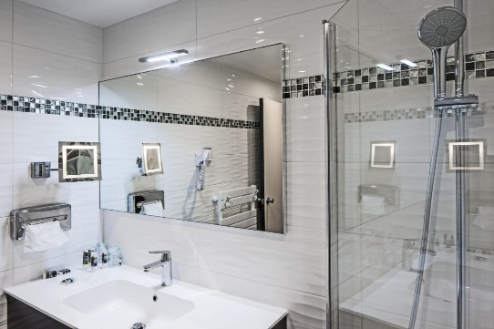
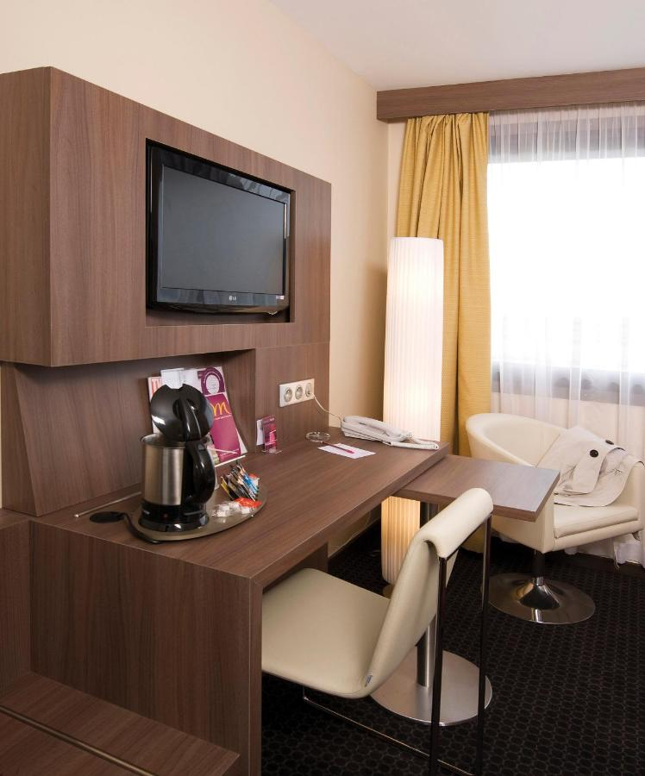
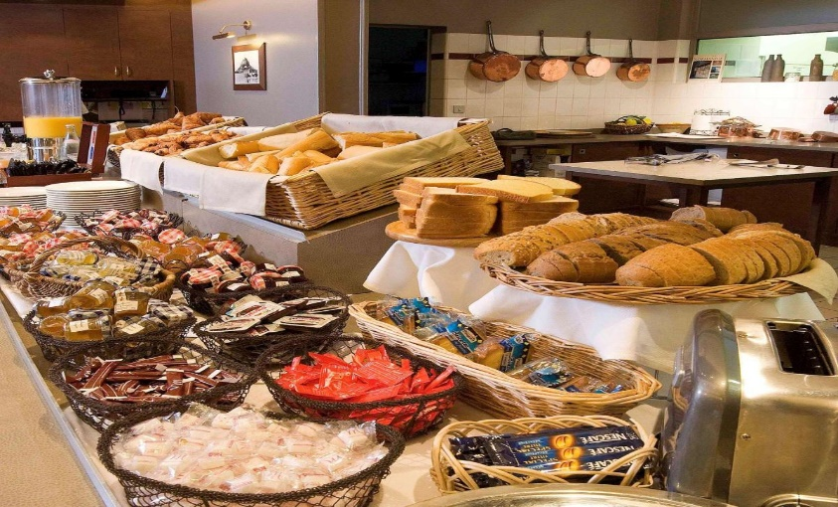
พักที่ Hôtel Mercure Mont-Saint-Michel หรือเทียบเท่าระดับ 4 ดาว

4 ดีน็อง-แรนส์-มหาวิหารตูร์
เช้า รับประทานอาหารเช้า ณ โรงแรม
นำทุกท่านผ่านชม เมืองดีน็อง(Dinan) เมืองที่มีภูมิทัศน์ที่สวยงาม มีทั้งแม่น้ำและกำแพงเก่าบนเนินเขาลูกหนึ่งในประเทศฝรั่งเศส เป็นที่ตั้งของเมืองเล็กๆเมืองหนึ่งชื่อว่าดีน็อง (Dinan) ที่เมื่อก้าวเท้าเข้ามาแล้วนั้นก็เหมือนราวกับว่าได้เข้ามาอยู่ในโลกของเทพนิยาย จากนั้นผ่านชม เมืองแรนส์ เป็นเมืองหลวงของแคว้นบริตทานีทางตะวันตกเฉียงเหนือของฝรั่งเศส ลานเมืองที่กว้างขวางใหญ่โตในใจกลางเมือง ล้อมรอบด้วยสิ่งปลูกสร้างที่มีความสำคัญทางประวัติศาสตร์สูง เยี่ยมชมพิพิธภัณฑ์ศิลปะและประวัติศาสตร์หลายแห่งที่กระจัดกระจายไปทั่วเมืองตามสวนสาธารณะ สวนและอาคารมหาวิทยาลัย เมืองนี้จัดเทศกาลดนตรีและภาพยนตร์ประจำปีหลายเทศกาล
กลางวัน รับประทานอาหารกลางวัน ณ ภัตตาคาร
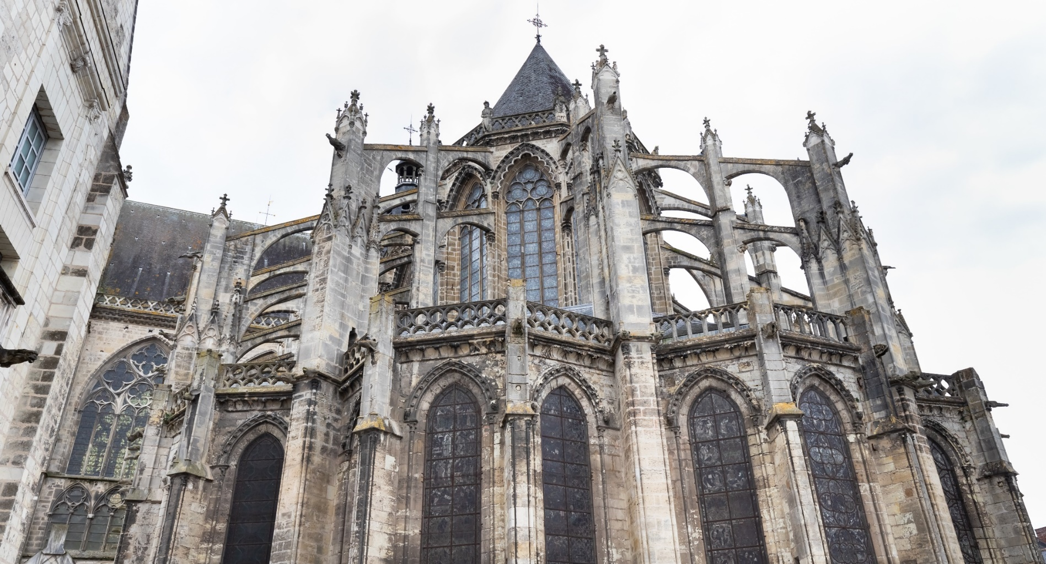
นำท่านเดินทางสู่เมืองตูร์(Tours) อดีตเคยเป็นเมืองหลวงของประเทศฝรั่งเศส เป็นเมืองที่มีเสน่ห์ และติดกับฝั่งลุ่มเเม่น้ำลัวร์ ตั้งอยู่ทางใจกลางทิศตะวันตกของฝรั่งเศส เเคว้นซ็องทร์ โดยเป็นเมืองหลวงของเเคว้นและเป็นศูนย์กลางทางด้านการศึกษามาอารยธรรมโรมันมาตั้งเเต่ช่วงต้นของศตวรรษที่ 1 ทำให้ความเจริญต่างๆ เข้ามาสู่เมืองเเห่งนี้อย่างมากมาย
นำท่านแวะถ่ายภาพมหาวิหารตูร์(Cathédrale Saint-Gatien) หรือชื่อเต็มว่า อาสนวิหารนักบุญกาเซียงแห่งตูร์ สร้างขึ้นเพื่ออุทิศให้นักบุญกาเซียงแห่งตูร์ อดีตมุขนายกผู้ก่อตั้งมุขมณฑลตูร์ วิหาร

แห่งตูร์เป็นสัญลักษณ์ของเมืองตูร์ที่มีอายุนับพันปี สร้างบนฐานเดิมของวิหารเก่าแบบโรมาเนสก์ โดยเริ่มจากบริเวณแขนกางเขนฝั่งทิศใต้และหอทั้งสอง ส่วนที่ใช้เวลาการก่อสร้างยาวนานที่สุดคือบริเวณกลางโบสถ์ ซึ่งสถาปนิก ซีมง ดูว์ มอง ได้สร้างส่วนแขนกางเขนและตามด้วยบริเวณกลางโบสถ์ซึ่งประกอบด้วยหกช่วงเพดาน โดยบริเวณกลางโบสถ์สองช่วงแรกนั้นใกล้เคียงกับของวิหารหลังเดิม บริเวณด้านหน้าของวิหารนั้นจะพบว่าบริเวณด้านล่างซึ่งมักจะเป็นที่ตั้งของรูปปั้นต่าง ๆ ได้ถูกทำลายลงโดยกองทัพฝ่ายโปรเตสแตนต์ในช่วงสงครามศาสนาฝรั่งเศส แต่ยังคงพบงานศิลปะและสถาปัตยกรรมที่จัดว่าสวยงามและละเอียดอ่อนอีกมากมายซึ่งเป็นหลักฐานมาถึงยุคปัจจุบัน
เย็น รับประทานอาหารเย็น ณ ภัตตาคาร
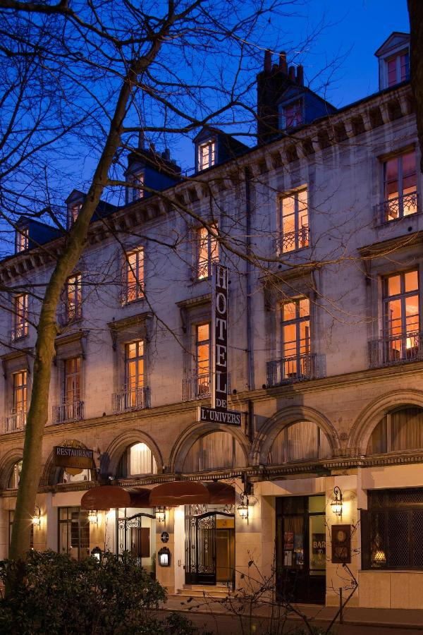
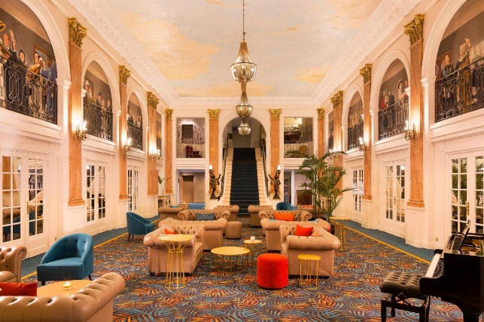
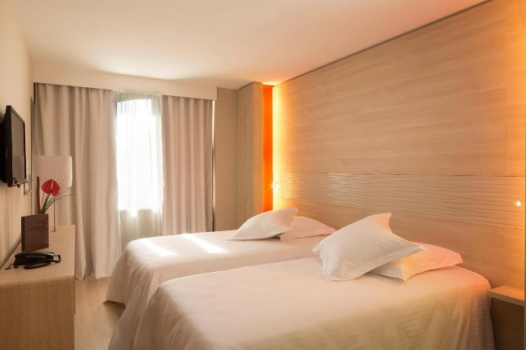
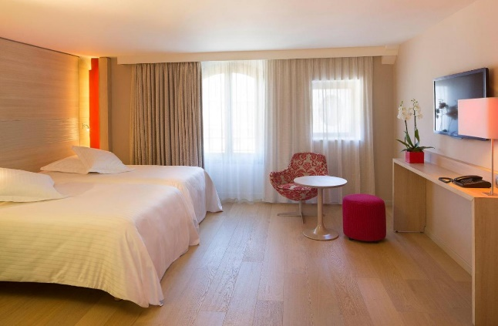
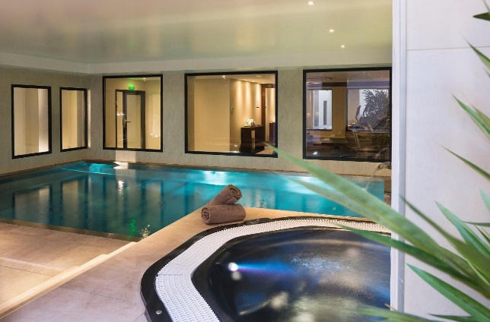
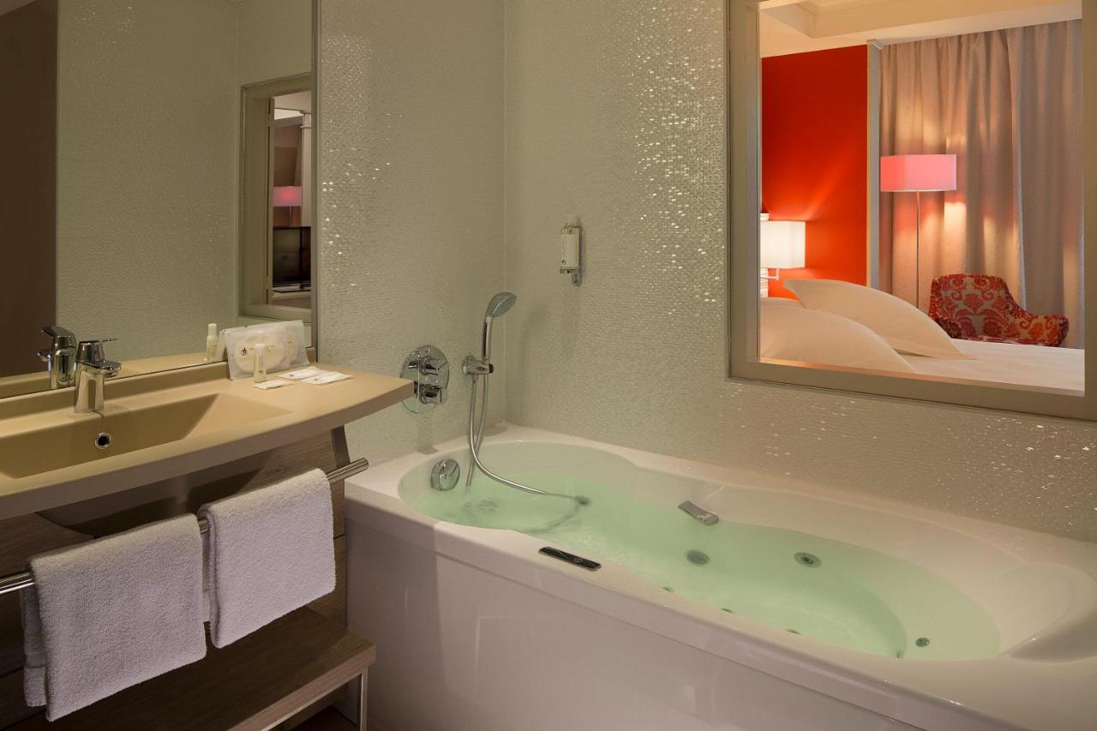
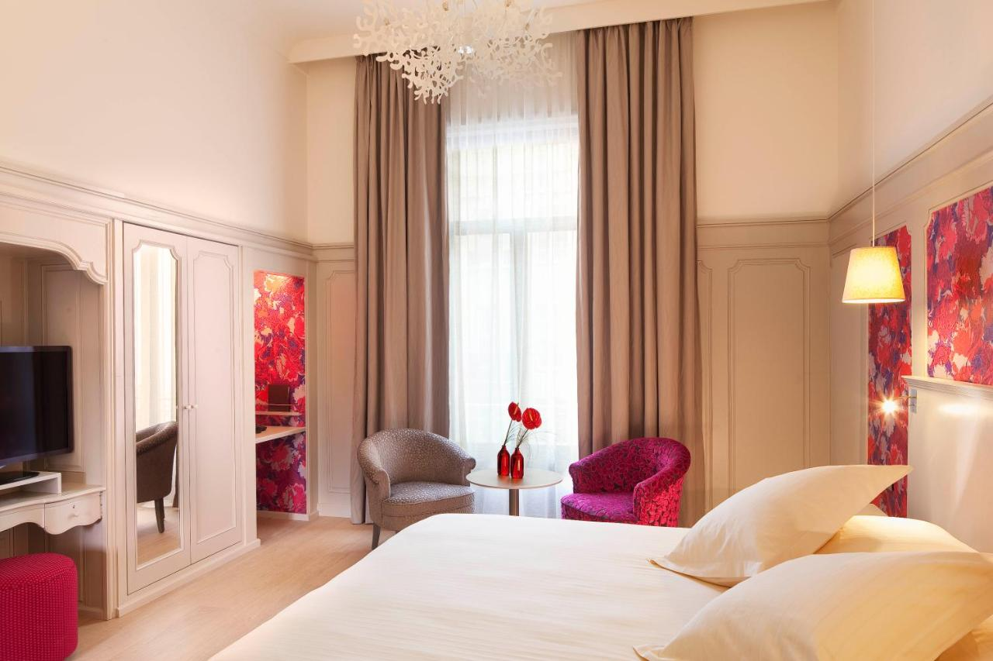
พักที่ Hotel Oceania L'univers Tours หรือเทียบเท่าระดับ 4 ดาว

5 ปราสาทเชอนงโซ-พระราชวังช็องบอร์-เมืองออร์เลอ็อง
เช้า รับประทานอาหารเช้า ณ โรงแรม
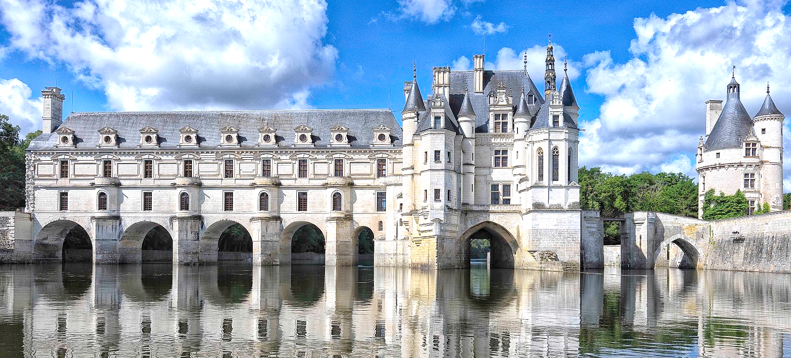
นำท่านเดินทางสู่ปราสาทเชอนงโซ(Chenonceau Castle) ปราสาทที่สวยงาม ได้รับความนิยมจากนักท่องเที่ยวเป็นอันดับหนึ่งในกลุ่มปราสาทลุ่มแม่น้ำลัวร์ และยังมีประวัติศาสตร์ที่ผูกพันกับราชวงศ์ของฝรั่งเศสอย่างใกล้ชิด เพราะเป็นปราสาทที่กษัตริย์และพระราชินีของฝรั่งเศสมาพักอาศัยอยู่หลายต่อหลายรุ่น ปราสาทนี้เคยเกิดเหตุการณ์ตัวปราสาทเดิมถูกวางเพลิงอีกด้วย ปราสาทนี้ยัง
เป็นต้นกำเนิดของรักสามเศร้า ระหว่างประเจ้าอองรีที่2 กับภรรยาหลวง แคเธอรีน และภรรยาน้อย ไดแอน ปัจจุบันยังมีร่องรอยและสัญลักษณ์ต่างๆ
กลางวัน รับประทานอาหารกลางวัน ณ ภัตตาคาร
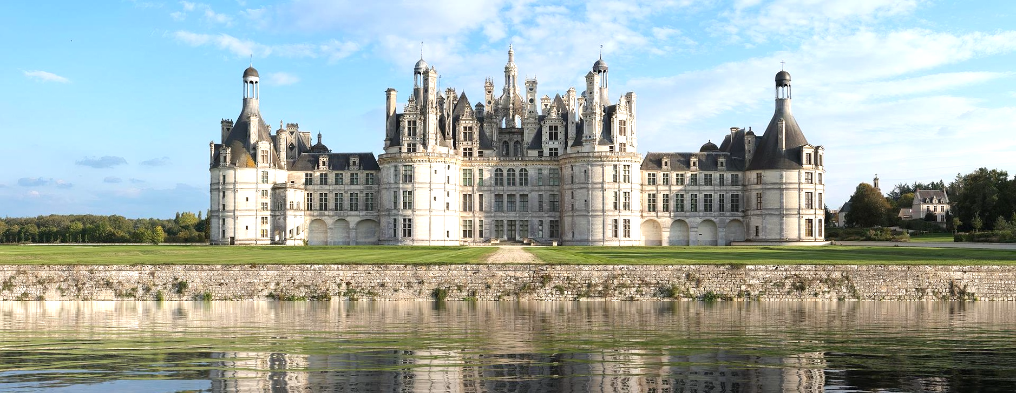
นำท่านเดินทางสู่เมืองช็องบอร์(Chambord) เข้าชม พระราชวังช็องบอร์(Chateau de Chambord) ปราสาทที่มีขนาดใหญ่ที่สุดและมีชื่อเสียงโด่งดังที่สุดในกลุ่มปราสาทลุ่มแม่น้ำลัวร์ ที่นี่ถูกสร้างขึ้นเพื่อเป็นตำหนักไว้ประทับระหว่างที่พระองค์ล่าสัตว์ สร้างขึ้นอยู่บนพื้นที่ป่าไม้ขนาดใหญ่ เป็นความสวยงามทางสถาปัตยกรรมที่โดดเด่น สวยงามและโรแมนติกที่สุด จน วอลต์ ดิสนีย์ (Walt Disney) ได้นำไปเป็นต้นแบบปราสาทในภาพยนตร์ อนิเมชั่นเรื่องดังที่เป็นที่รู้จักทั่วโลกอย่าง
โฉมงามกับเจ้าชายอสูร (Beauty and The Beast) จนทำให้ใครๆหลายคน จดจำและเป็นที่รู้จักมาจนถึงปัจจุบันนี้ นำคณะชมเมือง Orléans หรือ ออร์เลอ็อง เมืองที่เป็นที่รู้จัก คือ สงครามร้อยปีซึ่งมีความเกี่ยวพันกับวีรสตรีนามว่า โยน ออฟอาร์ค (Joan of Arc) ผู้นำสงครามที่รบชนะกองทัพอังกฤษที่เมืองนี้ เมือง Orléans ในปัจจุบันยังคงรักษาสถาปัตยกรรมตามแบบฉบับของศตวรรษที่ 18 ไว้เป็นอย่างดี ตัวตึก และอาคารต่างๆบอกเล่าเรื่องราวของวีรสตรีคนสำคัญอย่างโยนออฟอาร์ค รวมไปถึงกิจกรรมต่างๆที่บริเวณท่าเรือเก่า ความสดใสและเต็มไปด้วยชีวิตชีวาของเมืองบวกกับความงดงามของวิถีชีวิตลุ่มแม่น้ำลัวร์ คือ คำจำกัดความง่ายๆของเมืองนี้หากใครที่ต้องการหลบหนีความวุ่นวายในเมืองใหญ่ในช่วงสุดสัปดาห์ ออร์เลอ็อง ถือว่าเป็นอีกหนึ่งตัวเลือกที่ดีไม่แพ้เมืองอื่น ความงดงามของเมือง สถานที่ทางประวัติศาสตร์และธรรมชาติของลุ่มแม่น้ำลัวร์ คือ สิ่งสำคัญที่ทำให้เมืองนี้เหมาะอย่างยิ่งต่อการพักผ่อนในวันหยุดสุดสัปดาห์
เย็น รับประทานอาหารเย็น ณ ภัตตาคารอาหารจีน
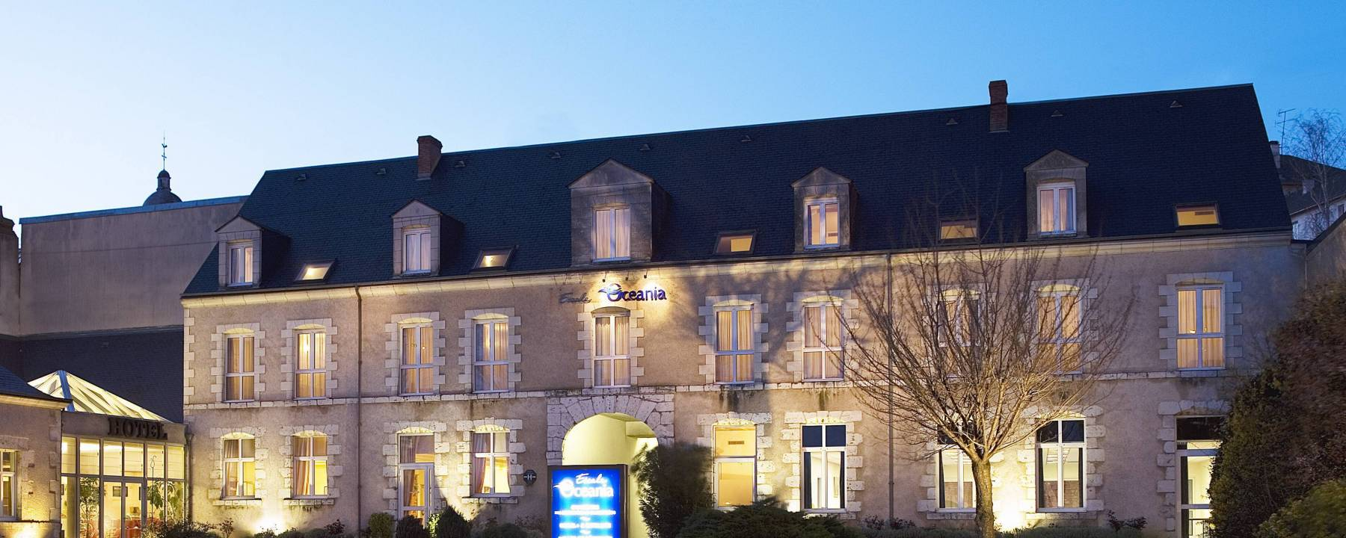
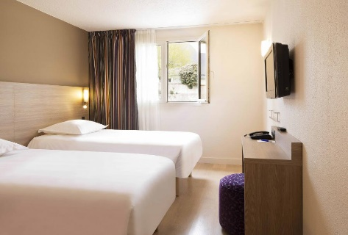
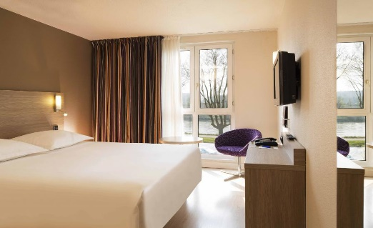
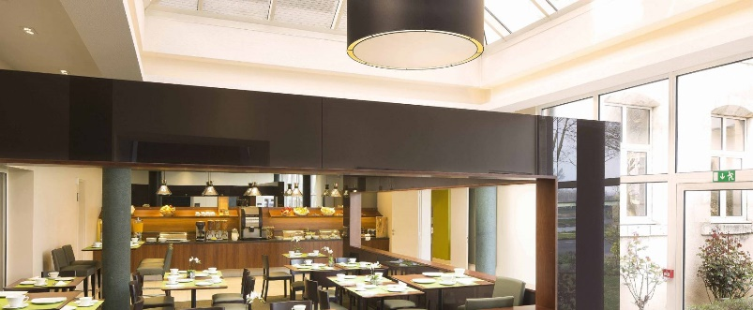
พักที่ Hotel Escale Oceania Orléans หรือเทียบเท่าระดับ 4 ดาว

6 ถ่ายรูปกับสัญลักษณ์พิพิธภัณฑ์ลูฟว์-ผ่านชมพิพิธภัณฑ์ออร์แซ-พระราชวังแวร์ซาย
ล่องเรือบาโตมูซ
เช้า รับประทานอาหารเช้า ณ โรงแรม
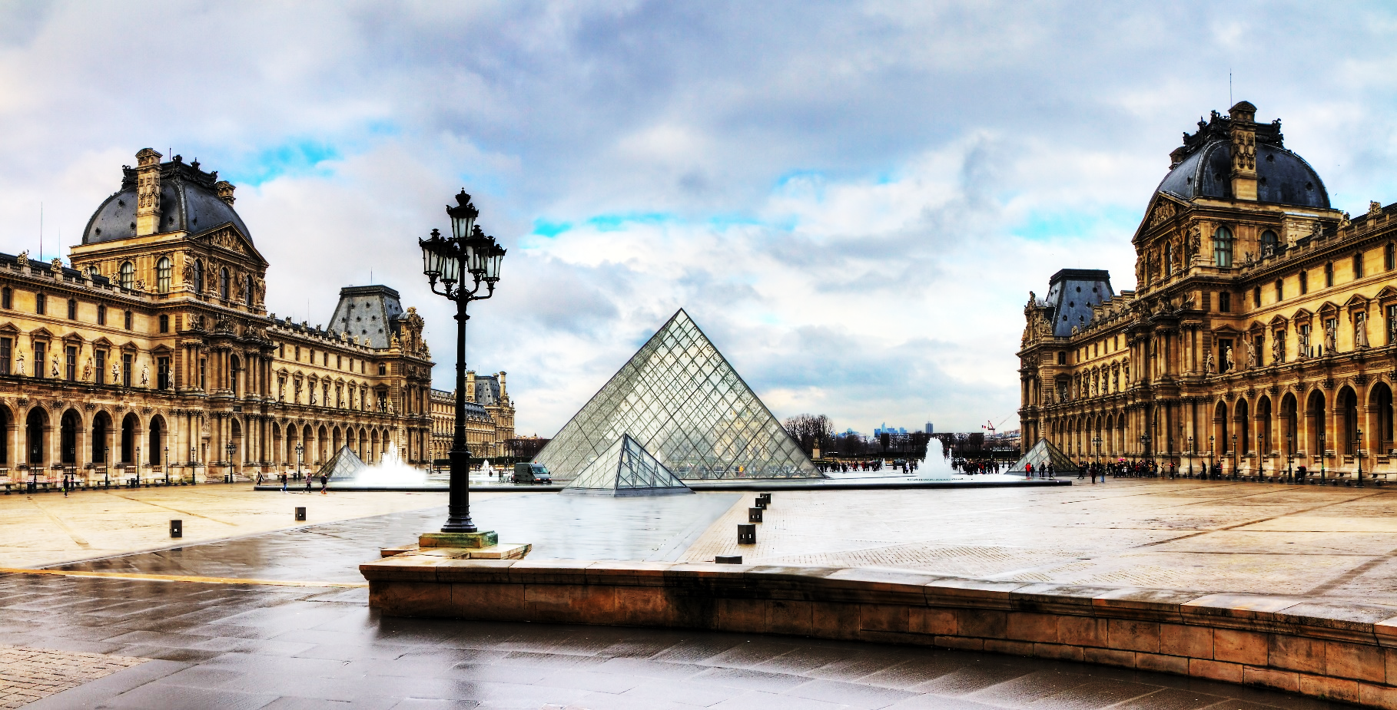
จากนั้นนำท่าน กรุงปารีส เมืองหลวงของ ประเทศฝรั่งเศส(France) เมืองที่มีมนต์เสน่ห์อันเหลือล้น ติดอันดับ 1 ใน 10 ของโลกที่นักท่องเที่ยวอยากมาเยือนมากที่สุด ปัจจุบันเมืองปารีสเป็นหนึ่งในศูนย์กลางทางเศรษฐกิจ แวะถ่ายรูปด้านหน้า พิพิธภัณฑ์ลูฟว์(Louvre Museum) พิพิธภัณฑ์ทางศิลปะที่มีชื่อเสียง เก่าแก่ที่สุดแห่งหนึ่งของโลก ตัวอาคารเดิมเคยเป็นพระราชวังหลวง แต่ปัจจุบันเป็นสถานที่ที่จัดแสดงและเก็บรักษาผลงานทางศิลปะที่ทรงคุณค่าระดับโลกเป็นจำนวนมาก กว่า 35,000 ชิ้น เช่น ภาพวาดโมนาลิซา (Mona lisa),The Virgin and Child with St. Anne, Madonna of the Rocks ผลงานอันโด่งดังของลีโอนาร์โด ดาวินชี ผ่านชม พิพิธภัณฑ์ออร์แซ (Musée d'Orsay หรือ The Orsay museum) ใหญ่เป็นอันดับที่ 3 ของประเทศ และ เป็นอันดับที่ 10 ของโลก ตั้งอยู่ริมแม่น้ำเซน เคยเป็นสถานีรถไฟเก่ามาก่อน แต่ตอนนี้กลายเป็นพิพิธภัณฑ์ที่รวบรวมงานศิลปะทางประวัติศาสตร์ของฝรั่งเศสไว้ ภายในมีผลงานศิลปะหลากหลายแขนงตั้งโชว์ไว้ที่นี่ มากกว่า 2,000 ชิ้น รวมประติมากรรมต่างๆ จากนั้น นำทุกท่านผ่านชม มหาวิหารนอร์ทเทอดาม (Notre Dame Cathedral) แห่งเป็นหนึ่งในมหาวิหารชื่อดังของโลก ที่จารึกในประวัติศาสตร์ชั้นเอกของสถาปัตยกรรมกอธิคที่สวยงามทั้งภายนอก-ภายใน มีผลงานแกะสลักอย่างวิจิตรงดงามเกี่ยวกับศาสนาและวัฒนธรรม สามารถดึงดูดนักท่องเที่ยวมากมายจากทั่วทุกมุมโลก

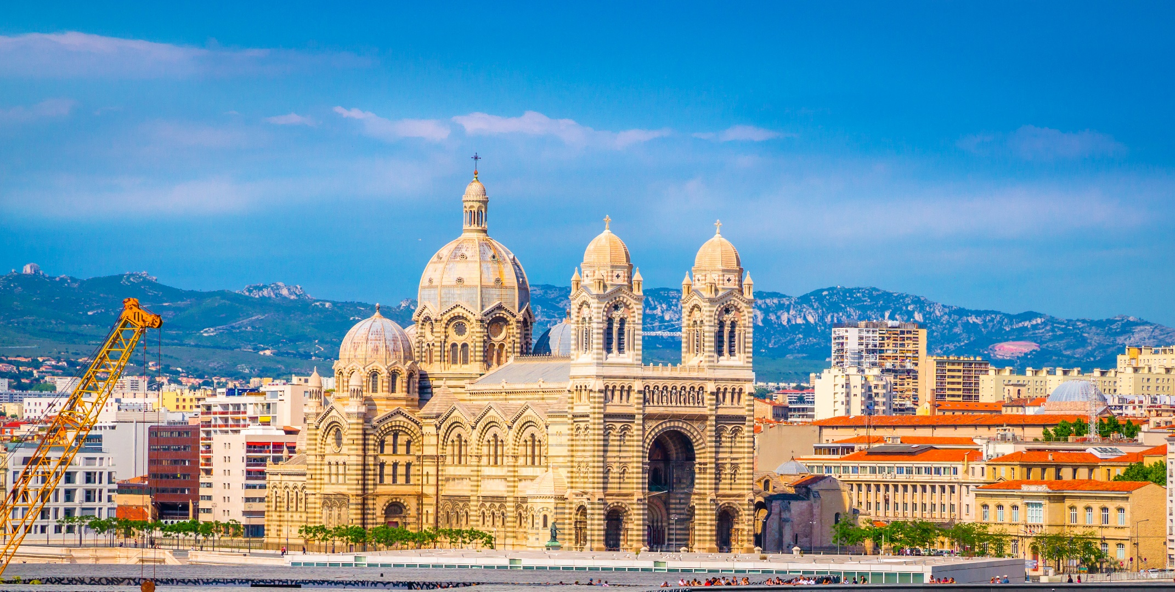
มหาวิหารแห่งนี้ ถือเป็นมหาวิหารแห่งแรกที่สร้างในสไตล์โกธิค ตัวอาคารมีความสูงวัดถึงยอดอยู่ที่ 69 เมตรโดยมีระยะเวลาการก่อสร้างนานหลายยุคสมัย ตั้งแต่ ค.ศ. 1163 จนสร้างแล้วเสร็จเมื่อ ค.ศ. 1345 โดยมีการปรับปรุงซ่อมแซมในส่วนที่เสียหายอยู่เรื่อยๆ อาทิ เช่น ซ่อมแซมหลังจากการปฏิวัติฝรั่งเศส , ปรับปรุงเพื่อบูรณะอาคารอีกทั้งเปลี่ยนวัสดุตกแต่งจากความสึกหรอ ภายในและภายนอกอาคารประดับประดาด้วยประติมากรรม และหน้าต่างกระจกสี ซึ่งมีความงดงามมาก
กลางวัน รับประทานอาหารกลางวัน ณ ภัตตาคาร
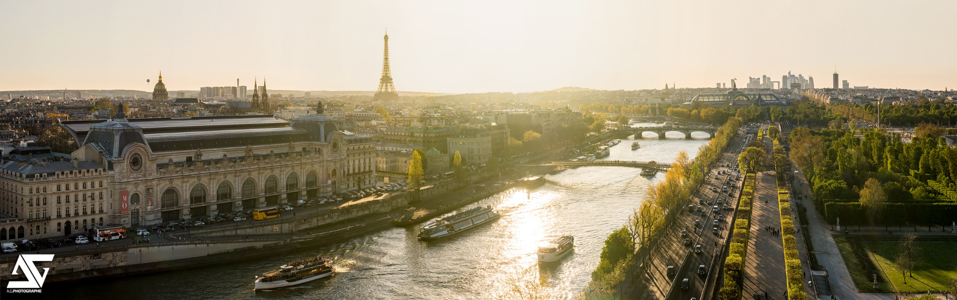
นำท่าน ล่องเรือบาโตมูซ (Bateaux Mouches) แม่น้ำแซนน์ ผ่านชมหลายสถานที่สวยงาม หอไอเฟล พิพิธภัณฑ์ลูฟว์ และโบสถ์นอร์ทเทอดาม สะพานอเล็กซานเดอร์ที่ 3 เรือสองชั้น โดยชั้นล่างจะมีกระจกโดยรอบ สำหรับชั้นบนจะเป็นโซนเปิดหลังคา ระยะเวลาในการ ล่องเรือประมาณ 1 ชั่วโมง

เย็น รับประทานอาหารเย็น ณ ภัตตาคารอาหารจีน
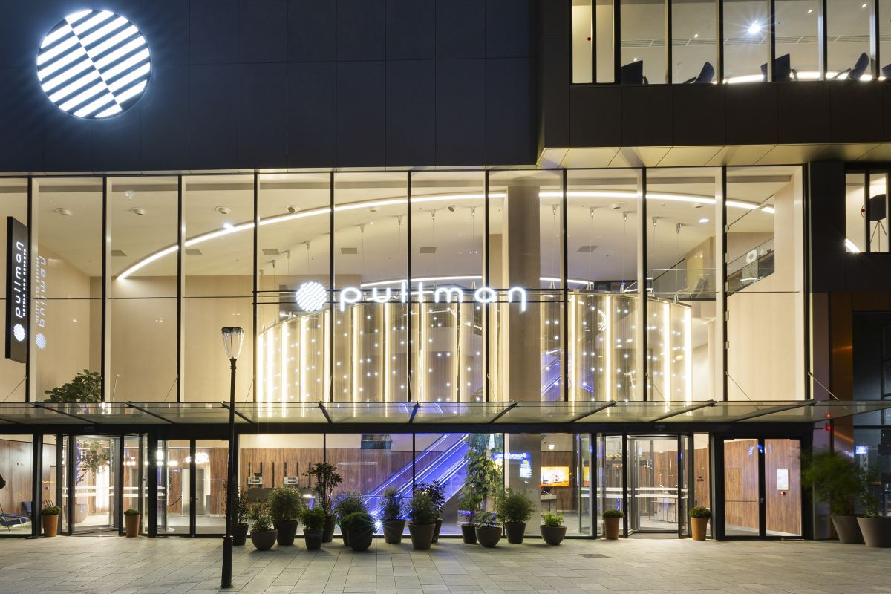
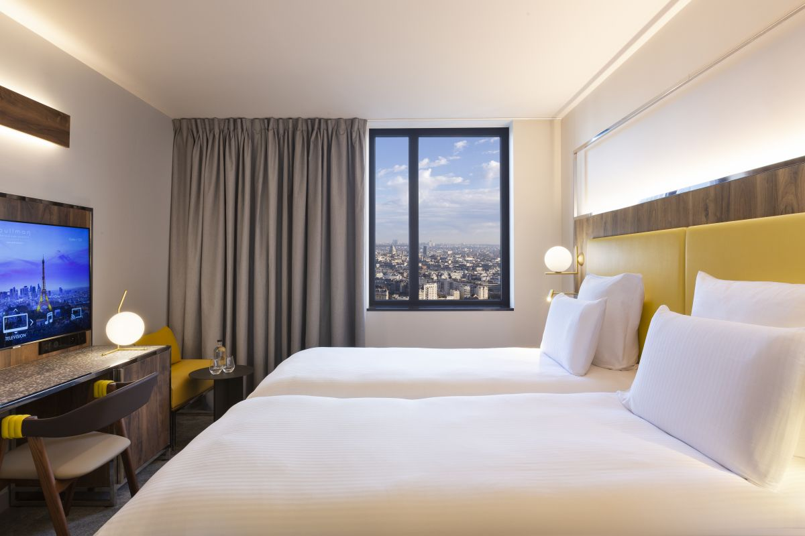
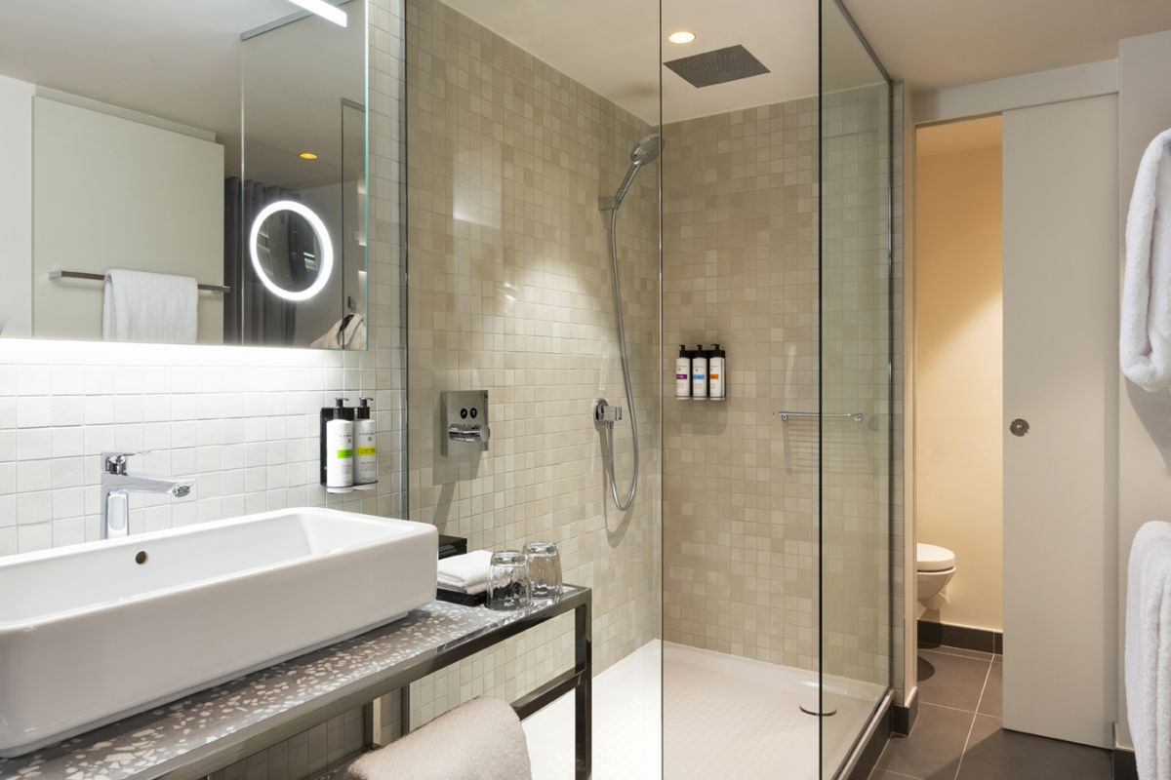
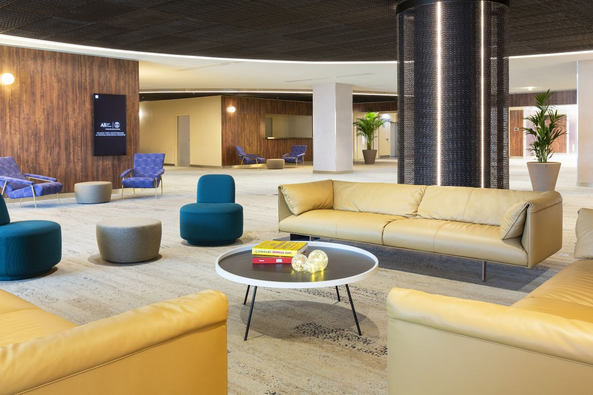
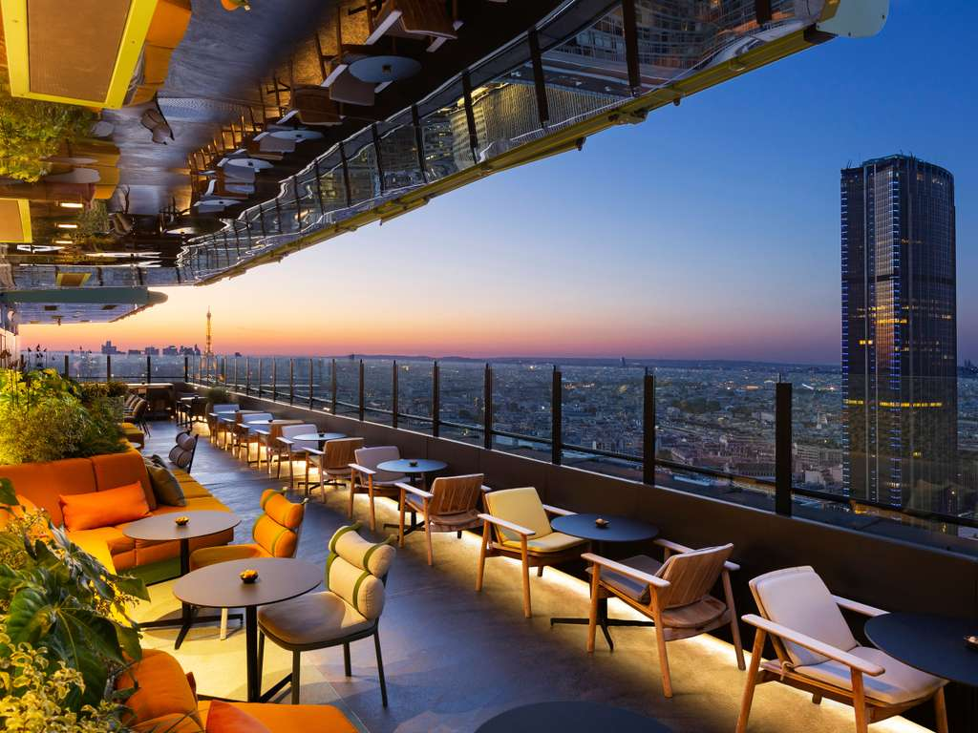
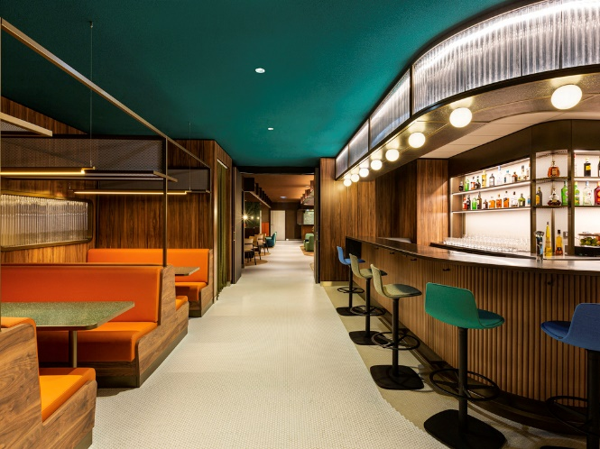
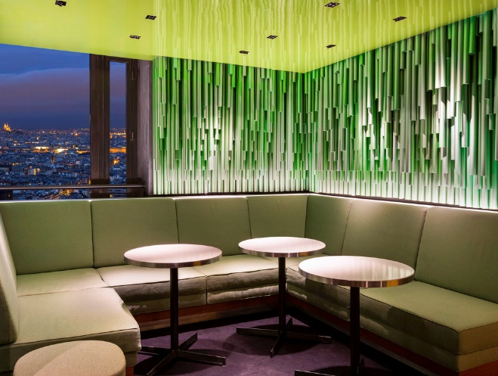
พักที่ Hotel Pullman Paris Montparnasse,Paris หรือเทียบเท่าระดับ 4 ดาว (3คืน)

7 พระราชวังแวร์ซาย-LA VALLEE VILLAGE
เช้า รับประทานอาหารเช้า ณ โรงแรม
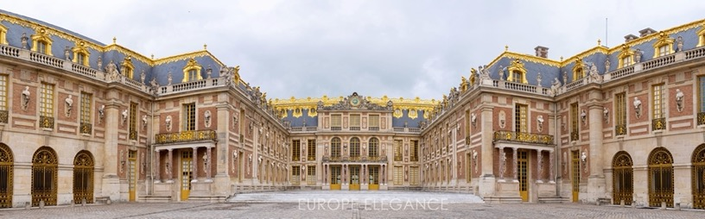
นำท่านเข้าชมพระราชวังแวร์ซาย(Palace of Versailles) สถานที่ที่นักท่องเที่ยวไปเยือนมากที่สุดแห่งหนึ่งในฝรั่งเศส และมีชื่อเสียงโด่งดังทั้งแง่มุมของประวัติศาสตร์และวัฒนธรรม พระราชวังแห่งนี้อาจนับว่าเป็นพระราชวังที่หรูหราอลังการที่สุดในโลก ได้รับการยกย่องให้เป็นแหล่งมรดกโลกจาก UNESCO ภายในมีสิ่งก่อสร้างชื่อก้องโลกอย่างเช่น ห้องกระจก (Hall of Mirrors) และ โรงอุปราหลวง (Royal Opera) ที่แสนวิจิตรงดงาม
กลางวัน รับประทานอาหารกลางวัน ณ ภัตตาคารอาหารจีน
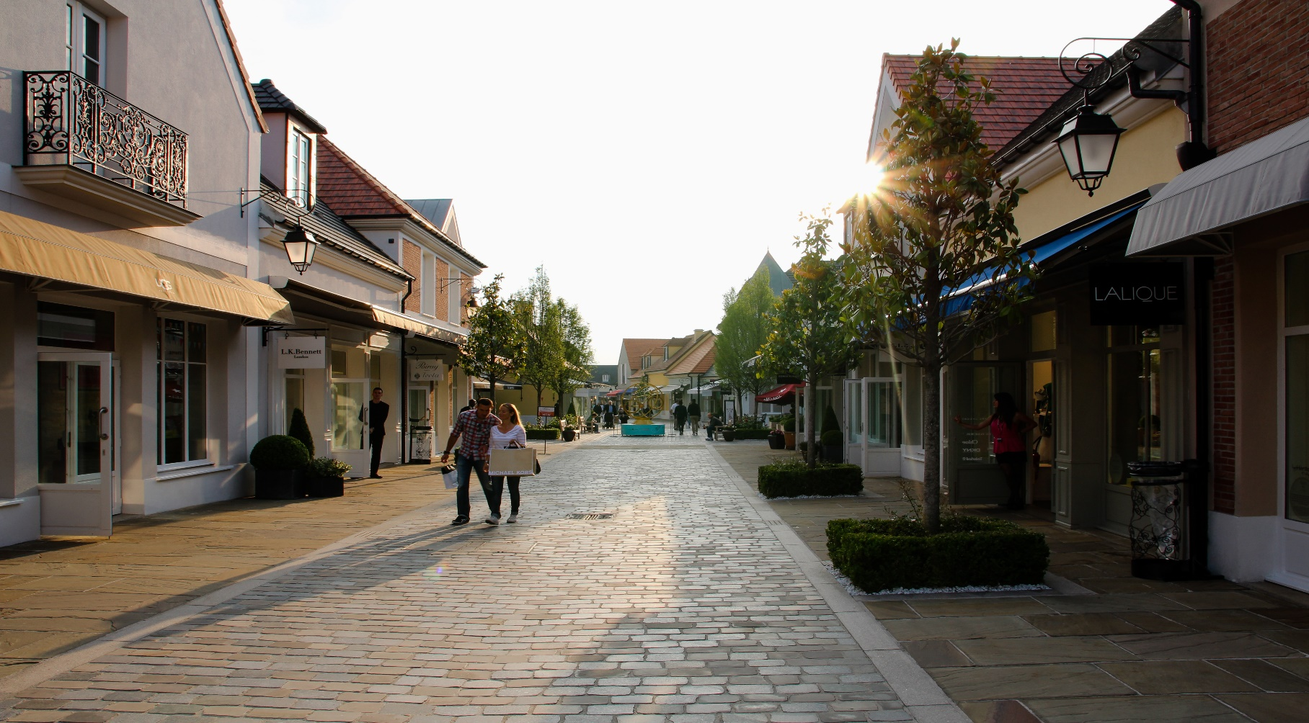
นำทุกท่านเดินทางถึง La Vallée Village เอ้าเล็ทช้อปปิ้งใกล้ปารีสที่สายช้อปต้องเคยได้ยินชื่อกันมาบ้างแล้ว เอ้าเล็ทแห่งนี้เป็นสถานที่ช้อปปิ้งที่มีสิ่งอำนวยความสะดวกครบถ้วน เป็นแหล่งชอปปิ้งใกล้ปารีสที่มีขนาดใหญ่ที่สุดก็ว่าได้ La Vallée Village รวบรวมร้านค้าของแบรนด์แฟชั่นและไลฟ์สไตล์ต่างๆไว้มากว่า 110 ร้านค้า ไม่ว่าจะเป็นสินค้าราคาย่อมเยาว์ไล่เรียงไปจนถึงแบรนด์ไฮเอนราคาสูงขึ้นมาหน่อย โดยแต่ละร้านยังมีส่วนลดมากกว่า 50% พร้อมเสนอให้กับสายช้อป
เย็น รับประทานอาหารเย็น ณ ภัตตาคาร Le Train Bleu
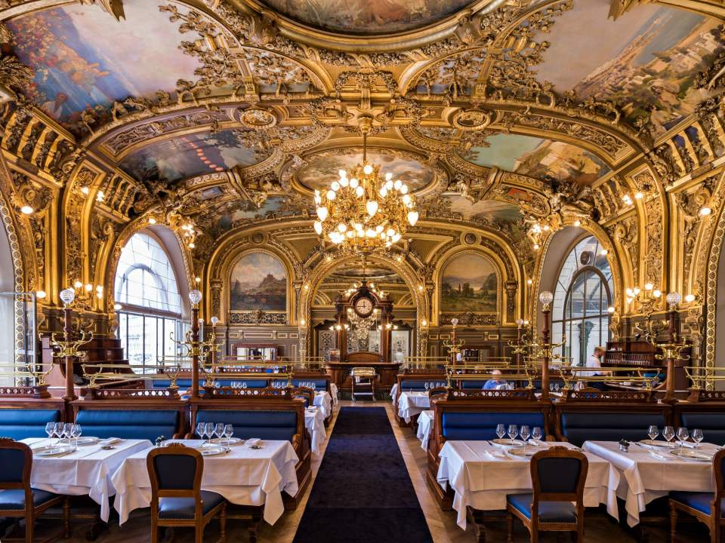
ร้านอาหาร Paris ถ้าใครอยากสัมผัสบรรยากาศราวกับนั่งกินอาหารในพระราชวัง รับรองจะปลื้มกับที่นี่แน่ๆ เพราะ Le Train Bleu ดีไซน์ได้เรียบหรู โดดเด่นไปด้วยสีทองเหลืองอร่าม มีเฟอร์นิเจอร์และของประดับตกแต่งที่ดูแพงสุดๆ อย่าง โคมไฟแชนเดอร์เลียร์ Le Train Bleu มีเมนูให้เลือกหลากหลาย แต่ที่ห้ามพลาดเลยคือ เมนู Foie gras (ฟัวกราส์) ของขึ้นชื่อที่ฝรั่งเศส
พักที่ Hotel Pullman Paris Montparnasse,Paris หรือเทียบเท่าระดับ 4 ดาว
8 จัตุรัสทรอคาเดโร-หอไอเฟล-ชองป์เอลิเซ่-ห้างแกลเลอรี่ ลาฟาแยตต์-La Samaritaine
เช้า รับประทานอาหารเช้า ณ โรงแรม
นำท่านเดินทางสู่ จัตุรัสทรอคาเดโร(Trocadero) ถ่ายรูปมุมสวยสุดฮิตที่มี หอไอเฟล(Eiffel Tower) เป็นฉากหลัง ไอเฟลเป็นหอคอยที่มีโครงสร้างเหล็กตั้งอยู่บนช็องเดอมาร์ เป็นหนึ่งในสิ่งก่อสร้างที่โด่งดังที่สุดแห่งหนึ่งของโลก ตั้งชื่อตาม กุสตาฟ ไอเฟล สถาปนิกและวิศวกรชั้นนำของ
ฝรั่งเศส ซึ่งเป็นผู้ออกแบบหอคอยนี้ หอไอเฟลนี้สร้างขึ้นเพื่อใช้เป็นสัญลักษณ์ของงานแสดงสินค้า
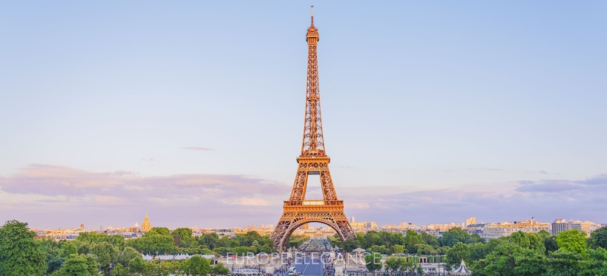
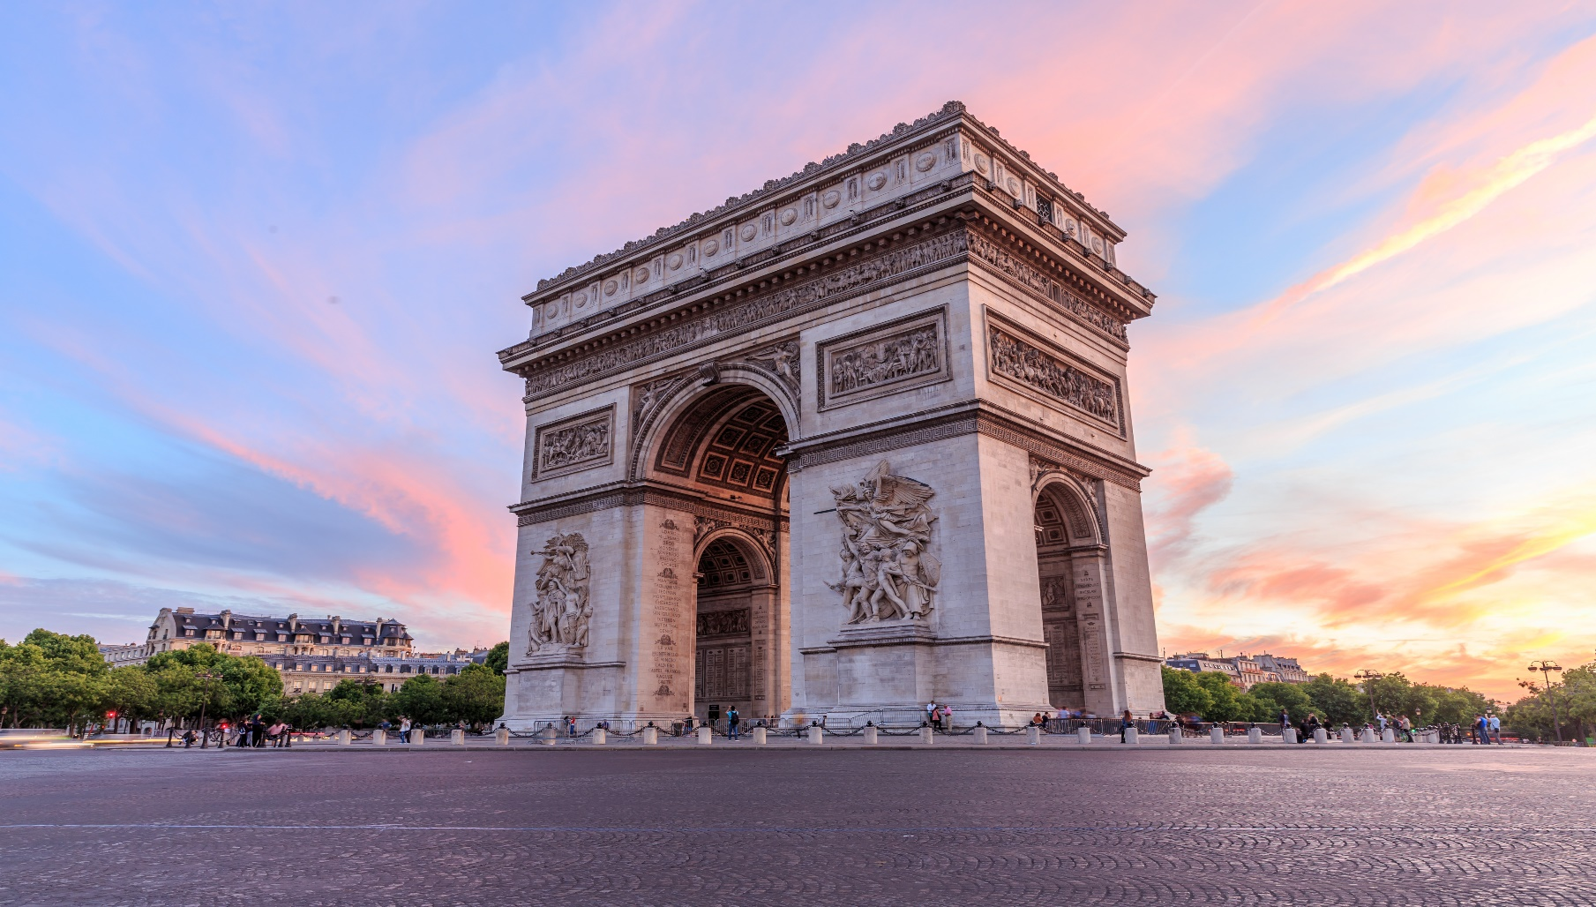
โลก เพื่อแสดงถึงความยิ่งใหญ่ของประเทศฝรั่งเศส ความเจริญก้าวหน้าทางเทคโนโลยี วิทยาศาสตร์ และความสวยทางศิลปะสถาปัตยกรรม และกลายมาเป็นสัญลักษณ์ของกรุงปารีส ผ่านถนนสายโรแมนติก ชองป์เอลิเซ่(Champs Elysees) ถนนสายยาวที่มีชื่อเสียงที่สุดของปารีสและเป็นต้นแบบถนนราชดำเนิน พร้อมชมความยิ่งใหญ่ของประตูชัย แวะถ่ายภาพความยิ่งใหญ่ของประตูชัยนโปเลียน(Arc de Triomphe) เป็นอนุสรณ์สถานสำคัญแห่งกรุงปารีส ประตูชัยแห่งนี้ถูกสร้างขึ้นเพื่อเป็นการสดุดีถึงวีรชนทหารกล้าที่ได้ร่วมรบเพื่อประเทศฝรั่งเศส โดยเฉพาะอย่างยิ่ง ในสงคราม นโปเลียน และในปัจจุบันยังเป็นสุสานของทหารนิรนามอีกด้วย
กลางวัน รับประทานอาหารกลางวัน ณ ภัตตาคาร เมนูพิเศษ Foie gras (ฟัวกราส์)
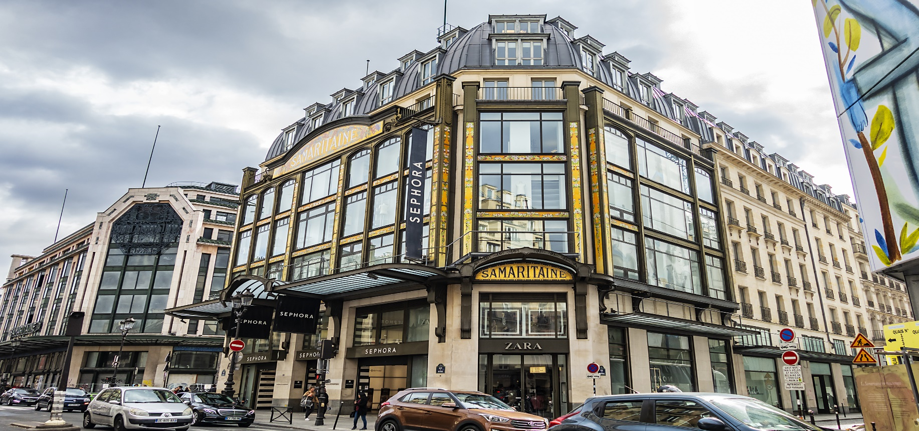
นำท่านสนุกสนานกับการช้อปปิ้ง ห้างสรรพสินค้า (La Samaritaine) เป็นห้างหรูที่มีชื่อเสียงมากที่สุดแห่งหนึ่งของปารีส ที่นี่มีเสน่ห์ของอาคารแบบดั้งเดิม นั่นคือการตกแต่งแบบ Art Nouveau และ Art Déco ซึ่งถือว่าเป็นเอกลักษณ์อันโดดเด่นของห้างสรรพสินค้าแห่งนี้ จนได้ถูกขึ้นทะเบียนเป็นอนุสรณ์สถานทางประวัติศาสตร์ในปี 1990 โดยกระทรวงวัฒนธรรมฝรั่งเศส เป็นห้างสรรพสินค้าคอนเซปต์สโตร์แห่งใหม่ที่เน้นย้ำถึงเสน่ห์ของชุมชนชาวปารีส ไม่ว่าจะเป็นแฟชั่น อาหาร และงานศิลปะ รวมแล้วกว่า 600 แบรนด์ ให้ท่านได้เลือกช้อปปิ้งแบบจุใจ และมีการจัดนิทรรศการที่จะสลับหมุนเวียนให้ได้ชมตลอดปี นำท่านช้อปปิ้งต่อ ห้างแกลเลอรี่ ลาฟาแยตต์ (Galleries Lafayette) ห้างหรูที่มีชื่อเสียงมากที่สุดแห่งหนึ่งของปารีส ภายในอาคารที่มีสถาปัตยกรรมที่สวยงาม ช้อปปิ้งแบรนด์เนม ห้างนี้มีเอกลักษณ์ที่มีความโดดเด่นอย่างมาก โดยเฉพาะหลังคาโดมภายในตัวโถงอาคาร มีการตกแต่งประดับดาอย่างสวยงาม ลักษณะโดมเป็นโครงเหล็กประดับกระจกสี มีลวดลายสไตล์อาร์ตนูโว (ผู้ออกแบบ Art Nouveau) ซึ่งเป็นแนวศิลปะที่นิยมกันมากในฝรั่งเศสช่วงปลายคริสต์ศตวรรษที่ 18 การตกแต่งของอาคารโดยรอบใช้ลวดลายปูนปั้นและราวระเบียงโค้ง อันเป็นทัศยนีภาพที่งดงามต่อเมืองท่องเที่ยวอย่างปารีส เป็นห้างสรรพสินค้านี้มีลูกค้าที่เป็นนักท่องเที่ยวชาวต่างชาติมารวมกันอยู่เยอะมาก มีสินค้าต่างๆที่ทันสมัยให้เลือกซื้อได้อย่างจุใจ ไม่ตกเทรนด์ เรียกได้ว่าอะไรใหม่ๆมา Galleries Lafayette นั้นจะมีขายก่อนก่อนห้างอื่นเสมอ ไม่ว่าจะเป็น เสื้อผ้า กระเป๋า รองเท้า น้ำหอม มีครบทุกยี่ห้อ
เย็น รับประทานอาหารเย็น ณ ภัตตาคารอาหารไทย
พักที่ Hotel Pullman Paris Montparnasse,Paris หรือเทียบเท่าระดับ 4 ดาว
9 สนามบินชาร์ล เดอ โกล
เช้า รับประทานอาหารเช้า ณ โรงแรม
สมควรแก่เวลานำท่านเดินทางถึง สนามบินชาร์ล เดอ โกล กรุงปารีส เพื่อตรวจเช็คเอกสารการเดินทางและสัมภาระเตรียมตัวเดินทางกลับ
13.40 น. ออกเดินทางโดยสายการบินไทย เที่ยวบิน TG931 (13.40-05.55(+1))
10 กรุงเทพ ฯ (สนามบินสุวรรณภูมิ)
05.55 น. เดินทางถึง สนามบินสุวรรณภูมิ โดยสวัสดิภาพ

กำหนดการเดินทาง | ราคา
 | ผู้ใหญ่ | เด็ก | พักเดี่ยว
28 เมษายน – 7 พฤษภาคม 66 | 145,999 | 145,999 | 35,000
19 – 28 พฤษภาคม 66 | 139,999 | 139,999 | 35,000
โปรแกรมอาจจะมีการปรับเปลี่ยนตามความเหมาะสมของสภาพอากาศและฤดูกาล
โปรดอ่านก่อนตัดสินใจจองทัวร์
สำคัญมาก !! กรุณาอ่านเงื่อนไขแนบท้ายโดยละเอียด เพื่อประโยชน์สูงสุดแก่ตัวท่านเอง หากท่านได้ชำระเงินแล้ว ทางบริษัทฯ จะถือว่าท่านยอมรับเงื่อนไขแล้วและไม่สามารถเปลี่ยนแปลงเงื่อนไขได้
รายการทัวร์สามารถสลับ ปรับเปลี่ยนหรืองดไปบางรายการได้ตามความเหมาะสม โดยไม่ต้องแจ้งให้ทราบล่วงหน้า อันเนื่องมาจากสภาพอากาศ เหตุการณ์ทางธรรมชาติ เหตุการณ์ทางการเมือง สภาพการจราจร สายการบิน หรือเหตุสุดวิสัยต่างๆ ทั้งนี้จะคำนึงถึงความปลอดภัย ความเป็นไปได้ และผลประโยชน์ของผู้เดินทางเป็นสำคัญ
** ทางผู้เดินทางจะไม่ฟ้องร้องใดๆ อันเนื่องมาจากได้รับทราบเงื่อนไขก่อนการเดินทางแล้ว **
เนื่องจากเป็นการจองทัวร์ล่วงหน้า ณ วันเดินทางจริง อาจจะมีเหตุการณ์ที่ทำให้ไฟล์ทบินล่าช้าหรือมีการเปลี่ยนแปลงเวลาบิน หากท่านใดมีไฟล์ทบินภายในประเทศหรือต่างประเทศก่อนหรือหลังจากการเดินทาง โปรดสำรองเวลาในการจองตั๋วเครื่องบินไว้อย่างต่ำ 4-5 ชั่วโมง ทั้งนี้เพื่อประโยชน์ของตัวท่านเอง ทางบริษัทจะไม่รับผิดชอบค่าใช้จ่ายที่เกิดขึ้นในส่วนของตั๋วเครื่องบินที่ไม่เกี่ยวข้องกับโปรแกรมทัวร์

**ราคานี้เป็นราคาทัวร์ตั้งแต่ แต่ 10 ท่านขึ้นไป รับไม่เกิน 25 ท่าน**
**เนื่องจากกฎการเข้าพักของโรงแรมในยุโรปบังคับให้เด็กอายุมากกว่า 7 ขวบขึ้นไป จะต้องนอนมีเตียงเสริม บางโรงแรมเท่านั้นที่มีห้อง 3 เตียง หากเป็นผู้ใหญ่ 3 ท่าน แนะนำว่าเปิด 2 ห้อง จะสะดวกกว่า สำหรับท่านที่พักห้อง 3 เตียงขนาดของห้องพักขึ้นอยู่กับทางโรงแรมเป็นผู้จัดถือว่าท่านยอมรับข้อตกลงแล้ว**
อัตรานี้รวม
- ค่าตั๋วเครื่องบินไป-กลับ (Economy Class) แบบหมู่คณะ
- ค่ารถโค้ช ปรับอากาศนำเที่ยวตามรายการ
- ค่าห้องพักในโรงแรมที่ระบุตามรายการหรือเทียบเท่า
- ค่าอาหารที่ระบุตามรายการ
- ค่าเข้าชมสถานที่ทุกแห่งที่ระบุตามรายการ
- ค่าวีซ่าท่องเที่ยวยุโรป Etats Schengen
- ค่าประกันอุบัติเหตุในการเดินทางวงเงินประกันท่านละ 3,000,000 บาทและค่ารักษาพยาบาล 2,500,000 บาท ไม่คุ้มครองโรคประจำตัวหรือโรคร้ายแรงที่แพทย์วินิจฉัยว่าเป็นก่อนเดินทางรายละเอียดอื่นๆ เป็นไปตามเงื่อนไขแห่งกรมธรรม์ฯ
- ค่าประกันรวมรักษาโควิดหากป่วยหรือต้องกักตัวในต่างประเทศ (รายละเอียดเป็นไปตามเงื่อนไขแห่ง.
กรมธรรม์)
- น้ำดื่มวันละ 1 ขวด / ท่าน
- ทิปคนขับรถในยุโรปวันละ 2 ยูโร/ท่าน/วัน
- พนักงานยกกระเป๋าโรงแรมที่พัก
- ค่าน้ำหนักกระเป๋า (น้ำหนัก 20 กิโลกรัม)
อัตรานี้ไม่รวม
- ค่าธรรมเนียมจัดทำหนังสือเดินทาง, แจ้งเข้าแจ้งออกสำหรับผู้ที่ไม่ได้ถือหนังสือเดินทางของไทย
- ค่าภาษีน้ำมันที่สายการบินเรียกเก็บเพิ่ม หากสายการบินมีการปรับขึ้นก่อนวันเดินทาง
- ภาษีหัก ณ ที่จ่าย 3% และภาษีมูลค่าเพิ่ม 7% ในกรณีที่ต้องการใบกำกับภาษี
- ค่าใช้จ่ายส่วนตัวอื่นๆ เช่น ค่าอาหารและเครื่องดื่มสั่งพิเศษ นอกเหนือจากรายการทัวร์, ค่าโทรศัพท์, ค่าซักรีด, มินิบาร์และทีวีช่องพิเศษ ฯลฯ
- ค่าธรรมเนียมในกรณีที่กระเป๋าสัมภาระที่มีน้ำหนักเกินกว่าที่สายการบินนั้นๆ กำหนดหรือสัมภาระใหญ่เกินขนาดมาตรฐาน
- ค่าทิปหัวหน้าทัวร์ขึ้นอยู่กับความพึงพอใจของท่าน
การจองและการชำระ
- ชำระเงินมัดจำท่านละ 50,000 บาท ภายหลังจากที่ท่านส่งเอกสารการจองภายใน 2 วัน โดยโอนเข้าบัญชี ที่นั่งจะยืนยันเมื่อได้รับเงินมัดจำแล้วเท่านั้น
- ส่วนที่เหลือชำระ 30 วัน ก่อนการเดินทาง เฉพาะวันหยุดยาวและนักขัตฤกษ์ ชำระส่วนที่เหลือ 45 วันก่อนการเดินทาง เนื่องจากทางบริษัทต้องสำรองค่าใช้จ่ายในส่วนของค่าที่พักและตั๋วเครื่องบิน มิฉะนั้นจะถือว่าท่านยกเลิกการเดินทางโดยอัตโนมัติ
  - หากไม่ชำระมัดจำตามที่กำหนด ขออนุญาตตัดที่นั่งให้ลูกค้าท่านอื่นที่รออยู่
  - หากชำระไม่ครบตามจำนวน บริษัทฯ ถือว่าท่านยกเลิกการเดินทางโดยอัตโนมัติ โดยไม่มีเงื่อนไข
  - เมื่อท่านชำระเงินแล้ว ไม่ว่าจะทั้งหมดหรือบางส่วน ทางบริษัทฯ ถือว่าท่านได้ยอมรับเงื่อนไขและข้อตกลงต่างๆที่ได้ระบุไว้ทั้งหมดนี้แล้ว
- ส่งสำเนาหน้าพาสปอร์ตของผู้ที่เดินทาง ที่มีอายุการใช้งานไม่น้อยกว่า 6 เดือนและเหลือหน้ากระดาษอย่างต่ำ 2 หน้า เพื่อทำการสำรองที่นั่งภายใน 2 วัน นับจากวันจอง หากไม่ส่งสำเนาหน้าพาสปอร์ตทางบริษัทขออนุญาตยกเลิกการจองทัวร์โดยอัตโนมัติ
- เมื่อได้รับการยืนยันว่ากรุ๊ปออกเดินทางได้ ลูกค้าสามารถจัดเตรียมเอกสารในการขอวีซ่าได้ทันที
- หากท่านที่ต้องการออกตั๋วโดยสารภายในประเทศ (กรณีลูกค้าอยู่ต่างจังหวัด) ให้ท่านติดต่อเจ้าหน้าที่ ก่อนออกบัตรโดยสารทุกครั้ง หากออกบัตรโดยสารโดยมิแจ้งเจ้าหน้าที่ ทางบริษัทขอสงวนสิทธิ์ไม่รับผิดชอบ ค่าใช้จ่ายที่เกิดขึ้น
- การยื่นวีซ่าในแต่ละสถานทูตมีการเตรียมเอกสาร และมีขั้นตอนการยื่นวีซ่าไม่เหมือนกัน ทั้งแบบหมู่คณะและยื่นรายบุคคล (แสดงตน) ท่านสามารถสอบถามข้อมูลเพื่อประกอบการตัดสินใจก่อนการจองได้จากทางเจ้าหน้าที่
- กรณีวีซ่ายังไม่ทราบผลก่อนเดินทาง 30 วันทำการ ทางบริษัทฯต้องขอเก็บค่าทัวร์ทั้งหมดก่อน ตามกำหนดเงื่อนไขการชำระเงิน แต่หากวีซ่าของท่านไม่ผ่านการพิจารณาจากทางสถานทูตไม่ว่าจะด้วยเหตุผลใดก็ตาม ทางบริษัทจะคืนเงินค่าทัวร์ให้ท่าน โดยทางบริษัทฯ ขอสงวนสิทธิ์ในการหักค่าใช้จ่ายที่เกิดขึ้นจริง
- หากท่านจองและส่งเอกสารในการทำวีซ่าเข้าประเทศล่าช้า ไม่ทันกำหนดการออกตั๋วกับทางสายการบินและผลของวีซ่าของทางไม่ผ่าน บริษัทฯ จะขอสงวนสิทธิ์ในการไม่คืนเงินค่ามัดจำทั้งหมด
- หากในคณะของท่านมีผู้ต้องการดูแลพิเศษ นั่งรถเข็น (Wheelchair), เด็ก, ผู้สูงอายุ, มีโรคประจำตัว หรือไม่สะดวกในการเดินทางท่องเที่ยวในระยะเวลาเกินกว่า 4-5 ชั่วโมงติดต่อกัน ท่านและครอบครัวต้องให้การดูแลสมาชิกภายในครอบครัวของท่านเอง เนื่องจากการเดินทางเป็นหมู่คณะ หัวหน้าทัวร์มีความจำเป็นต้องดูแลคณะทัวร์ทั้งหมด

เงื่อนไขการออกเดินทาง
กรุณาอ่านศึกษารายละเอียดทั้งหมดก่อนทำการจอง เพื่อความถูกต้องและความเข้าใจตรงกันระหว่างลูกค้าและบริษัท
- ในแต่ละเส้นทางจะมีการกำหนดผู้เดินทางขั้นต่ำของการออกเดินทาง โดยในทัวร์นี้กำหนดให้มีผู้เดินทางขั้นต่ำ 10 ท่าน หากมีผู้เดินทางไม่ถึงที่กำหนด บริษัทฯ ขอสงวนสิทธิ์ในการเพิ่มค่าทัวร์ หรือ เลื่อนการเดินทาง หรือ ยกเลิกการเดินทาง หากท่านมีไฟล์ทบินภายในประเทศ แต่มิได้แจ้งทางให้ทางเราทราบล่วงหน้าก่อนทางบริษัทฯ จะไม่รับผิดชอบใดๆ ทั้งสิ้น ดังนั้น กรุณาสอบถามยืนยันการออกเดินทางก่อนจองไฟล์ทบินภายในประเทศหรือต่างประเทศทุกครั้ง
- หากกรุ๊ปคอมเฟิร์มแล้ว ไม่สามารถเลื่อนการเดินทางได้ ไม่ว่าจะเกิดเหตุการณ์ใดๆ ต่อท่านก็ตาม อันเนื่องมาจากการคอนเฟิร์มของกรุ๊ปนั้น ประกอบจากตัวเลขการจองการเดินทางของท่าน หากท่านถอนตัวออก ทำให้กรุ๊ปมีค่าใช้จ่ายเพิ่มเติมขึ้น หรืออาจทำให้กรุ๊ปไม่สามารถออกเดินทางได้ ดังนั้น ทางบริษัทฯ ขอสงวนสิทธิ์ไม่อนุญาตให้เลื่อนวันเดินทางใดๆ ได้ทั้งสิ้น หากยกเลิกจะต้องเป็นไปตามเงื่อนไขการยกเลิกการจอง
- การชำระเงิน หมายถึง ท่านได้ยอมรับข้อเสนอและยืนยันจำนวนตามที่ท่านได้จองเข้ามา หากท่านชำระเงินเข้ามาแล้วจะไม่สามารถเปลี่ยนแปลงจำนวนผู้เดินทางได้ และหากมีความจำเป็นจะต้องเปลี่ยนแปลงท่านจะยินยอมให้ทางบริษัทฯ คิดค่าใช้จ่ายที่ทางบริษัทเสียหาย รวมถึงค่าเสียเวลาในการขาย อย่างน้อยที่สุดเท่าจำนวนเงินมัดจำ ทั้งนี้ทั้งนั้นให้เป็นไปตามเงื่อนไขของบริษัทฯ

เงื่อนไขการยกเลิกการจองและการปรับเงินค่าบริการ
- ยกเลิกการเดินทาง 45 วัน ไม่เก็บค่าใช้จ่าย (ในกรณีวันเดินทางตรงกับเทศกาลหรือหยุดยาว เช่น สงกรานต์ / ปีใหม่ เป็น 60 วัน) หรือ หักค่าใช้จ่ายที่เกิดขึ้นจริง (ถ้ามี)
- ยกเลิกก่อนการเดินทาง 30 วัน คืนเงิน 100% ของค่าทัวร์ที่จ่ายมาแล้ว หรือ หักค่าใช้จ่ายที่เกิดขึ้นจริง เช่น ค่ามัดจำตั๋วเครื่องบิน, ค่ามัดจำโรงแรม, ค่าวีซ่า (ถ้ามี)
- ยกเลิกก่อนการเดินทาง 15–29 วัน คืนเงิน 50% ของค่าทัวร์ที่จ่ายมาแล้ว และหักค่าใช้จ่ายที่เกิดขึ้นจริง เช่น ค่ามัดจำตั๋วเครื่องบิน, ค่ามัดจำโรงแรม, ค่าวีซ่า (ถ้ามี)
- ยกเลิกก่อนการเดินทางน้อยกว่า 15 วัน ทางบริษัทขอสงวนสิทธิ์ไม่คืนเงินค่าทัวร์ที่ชำระแล้วทั้งหมด
- หากมีการยกเลิกการเดินทางโดยไม่ใช่ความผิดของบริษัททัวร์ ทางบริษัทขอสงวนสิทธิ์ไม่รับผิดชอบและคืนค่าทัวร์ส่วนใดส่วนหนึ่งให้ท่านได้ไม่ว่ากรณีใดๆทั้งสิ้น เช่น สถานทูตปฏิเสธวีซ่า ด่านตรวจคนเข้าเมือง เอกสารปลอม นโยบายห้ามเข้าออกประเทศ ฯลฯ
- กรณียื่นวีซ่าแล้วไม่ได้รับการอนุมัติจากทางสถานทูต (วีซ่าไม่ผ่าน) และท่านได้ชำระค่าทัวร์ทั้งหมกดหรือค่ามัดจำมาแล้ว ทางบริษัทขอสงวนสิทธิ์ในการหักค่าบริการ ค่ายื่นวีซ่า และค่าใช้จ่ายที่เกิดขึ้นจริง อาทิ เช่น กรณีออกตั๋วเครื่องบินแล้ว หรือได้ชำระค่าบริการในส่วนของทางต่างประเทศ เช่น โรงแรม ตั๋วรถไฟ เป็นต้น
- กรณีต้องการเปลี่ยนแปลงพีเรียดวันเดินทาง (เลื่อนวันเดินทาง) ทางบริษัทขอสงวนสิทธิ์ในการหักค่าใช้จ่ายการดำเนินการต่างๆ ที่เกิดขึ้นจริงสำหรับการดำเนินการจองครั้งแรก ตามจำนวนครั้งที่เปลี่ยนแปลง ไม่ว่ากรณีใดๆ ทั้งสิ้น
หมายเหตุสำคัญเพิ่มเติม
- บริษัทฯ ขอสงวนสิทธิ์ที่จะไม่รับผิดชอบต่อค่าชดเชยความเสียหายกรณีที่เกิดจากเหตุสุดวิสัย อาทิ การล่าช้าของสายการบิน, การนัดหยุดงาน, การประท้วง, การก่อจลาจล, อุบัติเหตุ, ปัญหาการจราจร, ภัยธรรมชาติ, ภูเขาไฟระเบิด, แผ่นดินไหวโรคระบาดและเหตุสุดวิสัยต่าง ๆ ฯลฯ ที่ไม่สามารถคาดการณ์ล่วงหน้าได้
- บริษัทฯ ขอสงวนสิทธิ์ในการเปลี่ยนแปลงรายท่องเที่ยวหรือยกเลิกจากเหตุสุดวิสัยอาทิการล่าช้าของสายการบิน, การนัดหยุดงาน, การประท้วง, การก่อจลาจล, อุบัติเหตุ, ปัญหาการจราจร, ภัยธรรมชาติ, ภูเขาไฟระเบิด, แผ่นดินไหว, โรคระบาดและเหตุสุดวิสัยต่างๆ ฯลฯ ที่ไม่สามารถคาดการณ์ล่วงหน้าได้ ทั้งนี้ทางบริษัทจะคำนึงถึง ผลประโยชน์และความปลอดภัยของทุกท่านเป็นสำคัญ
- ขอสงวนสิทธิ์การเก็บค่าน้ำมันและภาษีสนามบินทุกแห่งเพิ่ม หากสายการบินมีการปรับขึ้นก่อนวันเดินทาง
- บริษัทฯ ขอสงวนสิทธิ์ในการเปลี่ยนเที่ยวบิน โดยมิต้องแจ้งให้ทราบล่วงหน้าอันเนื่องมาจากสาเหตุต่างๆ
- ท่านจะต้องเป็นผู้รับผิดชอบดูแลทรัพย์สินของมีค่าส่วนตัวต่างๆของท่านเอง หากเกิดการสูญหายของทรัพย์สินส่วนตัว ของมีค่าต่างๆระหว่างการเดินทางท่องเที่ยวอันมีสาเหตุมาจากผู้เดินทาง ทางบริษัทฯจะไม่สามารถรับผิดชอบทุกกรณี
- บริษัทฯขอสงวนสิทธิ์ที่จะไม่รับผิดชอบต่อค่าชดเชยความเสียหายกรณีที่กองตรวจคนเข้าเมืองไม่อนุญาตให้ เดินทางออก หรือกองตรวจคนเข้าเมืองของแต่ละประเทศไม่อนุญาตให้เข้าเมืองรวมทั้งในกรณีที่ท่านจะใช้หนังสือ เดินทางราชการ (เล่มสีน้ำเงิน) เดินทาง หากท่านถูกปฏิเสธการเดินทางเข้าหรือออกนอกประเทศใดประเทศหนึ่ง หรือ เนื่องจากเหตุผลหรือความผิดของตัวท่านเอง
- ในกรณีที่พาสสปอร์ตของท่านชำรุด หรือมีตราปั้มใดๆ ที่ไม่เกี่ยวข้องกับการเดินทาง และสายการบินแจ้งว่าไม่สามารถใช้เดินทางได้ หรือเกิดจากเอกสารปลอม หรือการห้ามของเจ้าหน้าที่ ไม่ว่าเหตุผลใดๆก็ตาม ทางบริษัทขอสงวนสิทธิ์ในการคืนเงินไม่ว่ากรณีใดๆ เนื่องจากทางบริษัทได้มีการชำระค่าใช้จ่ายในการเดินทางทั้งหมดไปเรียบร้อยแล้ว
- กรณีที่ทางลูกค้าใช้บริการของทางบริษัทฯ ไม่ครบ อาทิ ไม่เที่ยวในบางรายการ ไม่ทานอาหารบางมื้อ ซึ่งเกิดจากการตัดสินใจของทางลูกค้าเอง ขอสงวนสิทธิ์ไม่คืนเงินในการบริการนั้นๆ เนื่องจากค่าใช้จ่ายทุกอย่างทางบริษัทฯ ได้ชำระค่าใช้จ่ายให้ตัวแทนต่างประเทศก่อนเดินทางแล้ว
- บริษัทฯ ขอสงวนสิทธิ์ในการขายหรือไม่ขายเป็นรายกรณี เช่น ผู้ที่ตั้งครรภ์, เด็กอายุต่ำกว่า 2 ขวบ, ผู้ที่นั่งวิลแชร์ หรือบุคคลที่ไม่สามารถดูแลตัวเองได้ ฯลฯ กรุณาแจ้งบริษัทฯเพื่อสอบถามและหาข้อสรุปร่วมกันเป็นรายกรณี
- ราคาทัวร์เป็นการชำระแบบเหมาจ่ายกับต่างประเทศไปหมดก่อนกรุ๊ปเดินทางแล้วหากท่านไม่ได้ใช้บริการบางรายการหรือยกเลิกไม่สามารถเรียกร้องเงินคืนได้
- เนื่องจากเราเดินทางเป็นหมู่คณะ ทางบริษัทจึงคำนึงถึงประโยชน์ และความปลอดภัยของส่วนรวมเป็นสำคัญ
- ห้ามนำเข้ากัญชา กัญชง หรือผลิตภัณฑ์ที่มีส่วนประกอบของพืชชนิดดังกล่าวเข้าประเทศ หากฝ่าฝืน จะมีโทษตามกฎหมายของแต่ละประเทศ บางประเทศมีโทษสูงสุดถึงประหารชีวิต
- มัคคุเทศก์ พนักงาน และตัวแทนของบริษัทฯ ไม่มีสิทธิ์ในการให้คําสัญญาใดๆ ทั้งสิ้นแทนบริษัทฯ นอกจากมีเอกสารลงนามโดยผู้มีอำนาจของบริษัทฯ กำกับเท่านั้น
ตั๋วเครื่องบินและที่นั่งบนเครื่อง
- ตั๋วเครื่องบินเป็นแบบหมู่คณะ ผู้โดยสารจะต้องเดินทางไป-กลับพร้อมกรุ๊ป หากต้องการเลื่อนวันเดินทางกลับท่าน จะต้องชำระค่าใช้จ่ายส่วนต่างของสายการบินและบริษัททัวร์เรียกเก็บ
- ทางบริษัทฯ ได้สำรองที่นั่งพร้อมชำระเงินมัดจำค่าตั๋วเครื่องบินเรียบร้อยแล้วหากท่านยกเลิกทัวร์ไม่ว่าจะด้วยสาเหตุใดทางบริษัทฯขอสงวนสิทธิ์การเรียกเก็บค่ามัดจำตั๋วเครื่องบิน ซึ่งมีค่าใช้จ่ายแล้วแต่สายการบินและ ช่วงเวลาเดินทาง
- กรณีท่านยกเลิกการเดินทางและทางบริษัทฯได้ทำการออกตั๋วเครื่องบินไปแล้ว (กรณีตั๋ว Refund) ผู้เดินทางต้องเป็น ผู้รอเงิน Refund โดยปกติประมาณ 3 – 6 เดือน และเงิน Refund ที่ได้จะขึ้นอยู่กับแต่ระบบของสายการบินน้ัน ๆ เป็นผู้กำหนด
- บริษัทขอสงวนสิทธิ์ในการเก็บเงินเพิ่มเติมในกรณีที่สายการบินมีการปรับราคาภาษีน้ำมันเพิ่มเติมโดยมีเอกสารยืนยันจากทางสายการบิน
- การจัดที่นั่งบนเครื่องบินของกรุ๊ปข้อกำหนดเป็นไปโดยสายการบินเป็นผู้กำหนดซึ่งทางบริษัทไม่สามารถเข้าไปแทรกแซงได้ และทางบริษัทไม่อาจรับประกันได้ว่าท่านจะได้ที่นั่งตามที่ท่านต้องการได้
- กรณีท่านที่จะออกตั๋วบินภายในประเทศหรือกรณีท่านออกตั๋วเองกรุณาแจ้งบริษัทเพื่อขอคำยืนยันว่าทัวร์นั้นสามารถ ออกเดินทางได้แน่นอน มิฉะนั้นทางบริษัทจะไม่รับผิดชอบค่าใช้จ่ายที่เกิดขึ้น
- ที่นั่ง Long Leg ทางบริษัทไม่สามารถรีเควสให้ได้จะขึ้นกับข้อกำหนดของสายการบินเป็นผู้กำหนด
- ท่านที่ใช้ไมล์หรือแต้มบัตรเครดิตแลกตั๋วท่านจะต้องเป็นผู้ดำเนินการด้วยตัวท่านเอง
- น้ำหนักกระเป๋าสัมภาระที่โหลดหรือถือขึ้นเครื่องสายการบินเป็นผู้กำหนดหากท่านมีน้ำหนักเกินกว่ากำหนดท่าน จะต้องเป็นผู้เสียค่าปรับนั้นเอง
- ทางบริษัทฯ ไม่รับผิดชอบกรณีเกิดการสูญเสีย, สูญหายของกระเป๋าและสัมภาระของผู้โดยสาร
- กรณีผู้เดินทางต้องการความช่วยเหลือเป็นพิเศษ อาทิเช่น ใช้วิลแชร์ กรุณาแจ้งบริษัทฯ ล่วงหน้าอย่างน้อย 7 วันก่อนเดินทาง มิฉะนั้นบริษัทฯ ไม่สามารถจัดการล่วงหน้าได้

โรงแรมที่พัก
- รายการนี้เป็นเพียงข้อเสนอที่ต้องได้รับการยืนยันจากบริษัทอีกครั้ง หลังจากได้สำรองโรงแรมที่พักในต่างประเทศเรียบร้อยแล้ว โดยโรงแรมจัดในระดับใกล้เคียงกัน ซึ่งอาจจะปรับเปลี่ยนตามที่ระบุในโปรแกรม
- การจัดการห้องพัก เป็นสิทธิของโรงแรมในการจัดการห้องให้กับกรุ๊ปที่เข้าพัก โดยมีห้องพักสำหรับผู้สูบบุหรี่ / ปลอดบุหรี่ได้ โดยอาจจะขอเปลี่ยนห้องได้ตามความประสงค์ของผู้ที่พัก ทั้งนี้ขึ้นอยู่กับความพร้อมให้บริการของโรงแรม และไม่สามารถรับประกันได้
- สำหรับท่านที่พักห้อง 3 เตียง ขนาดของห้องพักขึ้นอยู่กับทางโรงแรมเป็นผู้จัดถือว่าท่านยอมรับข้อตกลงแล้ว
- เนื่องจากการวางแปลนแบบห้องพักของแต่ละโรงแรมแตกต่างกันอาจทำให้ห้องพักแบบห้องเดี่ยว (Single) และห้องคู่ (Twin/Double) และห้องพักแบบ 3 ท่าน/ 3 เตียง (Triple Room) ห้องแต่ละประเภทจะไม่ติดกันหรืออยู่คนละชั้น
- กรณีต้องการห้องพักแบบ 3 ท่านต่อห้อง หรือ ห้องแบบ 3 เตียง (Triple) โรงแรมมีห้อง Triple เพียงพอ ขอสงวนสิทธิ์ในการจัดห้องให้เป็นแบบ แยก 2 ห้อง คือ 1 ห้องพักคู่ และ 1 ห้องพักเดี่ยว โดยอาจจะมีค่าใช้จ่าย ขึ้นอยู่กับแต่ละโรงแรม
- กรณีที่มีงานจัดประชุมนานาชาติ (Trade Fair) เป็นผลให้ค่าโรงแรมสูงขึ้นมากและห้องพักในโรงแรมเต็ม (บางครั้งต้องจองโรงแรมข้ามปี) ทางบริษัทฯขอสงวนสิทธิ์ในการปรับเปลี่ยนหรือย้ายเมืองเพื่อให้เกิดความเหมาะสม
- โรงแรมในยุโรปจะมีลักษณะ Traditional Building (อาจจะดูเก่าๆคลาสสิค) บางโรงแรมห้องที่เป็นห้องเดี่ยวอาจเป็นห้องที่มีขนาดกะทัดรัดและไม่มีอ่างอาบน้ำ ซึ่งอยู่ในการออกแบบของแต่ละโรงแรมนั้นๆ และแต่ละห้องอาจมีลักษณะแตกต่างกันด้วย
- โรงแรมหลายแห่งในยุโรป จะไม่มีเครื่องปรับอากาศเนื่องจากอยู่ในแถบที่มีอุณภูมิต่ำ เครื่องปรับอากาศจะมีในช่วงฤดูร้อนเท่านั้น
- บางโรงแรมไม่มีพนักงานยกกระเป๋าหรือบางครั้งอยู่ในเมืองเก่ารถโค้ชไม่สามารถเข้าถึงได้ท่านจะต้องนำสัมภาระของท่านเข้าห้องพักด้วยตัวท่านเอง
การยื่นวีซ่า / การอนุมัติวีซ่า

1. การอนุมัติวีซ่าเป็นเอกสิทธิ์ของสถานทูต ทางบริษัทไม่มีส่วนเกี่ยวข้องใดๆทั้งสิ้น ทั้งนี้บริษัทเป็นเพียงตัวกลางและคอยบริการอำนวยความสะดวกให้แก่ผู้เดินทางเท่านั้น เงินค่าสมัครยื่นวีซ่าทางสถานทูตเป็นผู้เก็บ หากผลวีซ่า ออกมาว่าท่านไม่ผ่าน ทางสถานทูตจะไม่คืนเงินค่าวีซ่า และค่าบริการจากตัวแทนยื่นวีซ่าไม่ว่าในกรณีใดๆทั้งสิ้น และทางสถานทูตมีสิทธิ์ที่จะไม่ตอบเหตุผลของการปฏิเสธวีซ่าในทุกกรณี
2. กรณีที่ท่านวีซ่าผ่านแต่กรุ๊ปออกเดินทางไม่ได้เนื่องจากผู้เดินทางท่านอื่นในกลุ่มโดนปฏิเสธวีซ่า ทางบริษัทฯ ขอสงวนสิทธิ์ในการไม่คืนเงินค่าวีซ่าและค่าบริการจากตัวแทนยื่นให้กับท่าน เนื่องจากเป็นค่าใช้จ่ายที่เกิดขึ้นโดยสถานทูตเป็นผู้เรียกเก็บและท่านสามารถนำวีซ่าไปใช้เดินทางได้หากวีซ่ายังไม่หมดอายุ
3. สำหรับท่านที่พำนักอาศัย ศึกษา หรือ ทำงานอยู่ต่างประเทศท่านจะต้องเป็นผู้ยื่นวีซ่าด้วยตัวท่านเอง ณ ประเทศที่ท่านพำนักอาศัยอยู่
4. ท่านที่มีวีซ่าอยู่แล้วกรุณาแจ้งบริษัทเพื่อตรวจสอบว่าสามารถใช้ได้

** เมื่อท่านชำระเงินค่าทัวร์ให้กับทางบริษัทฯ แล้ว **
** จะถือว่าท่านได้ยอมรับเงื่อนไขข้อตกลงทั้งหมดนี้ **

